COMPROVANTE DE RETIRADA DE EDITAL

PREGÃO PRESENCIAL Nº 008/2011

Razão Social:
CNPJ Nº:
Endereço:
E-mail: Cidade:
Telefone:
Pessoa para contato:

Obtivemos, através do acesso a página www.doisvizinhos.pr.gov.br, nesta data, cópia do instrumento convocatório da licitação acima identificada.

Local: Dois Vizinhos,

____________________________
Assinatura

Senhor Licitante,

Visando comunicação futura entre a Prefeitura Municipal de Dois Vizinhos e essa empresa, solicito de Vossa Senhoria preencher o recibo de entrega do Edital e remeter ao Departamento de Administração por meio do fax (46) 3536-8822.

A não remessa do recibo exime o Departamento de Administração de informar retificações ocorridas no instrumento convocatório, bem como de quaisquer informações adicionais.

Dois Vizinhos – PR, 31 de janeiro de 2011.

João Maria Ferreira da Silva
Pregoeiro

SECRETARIA DE ADMINISTRAÇÃO E FINANÇAS
DEPARTAMENTO DE ADMINISTRAÇÃO

PROCEDIMENTO LICITATÓRIO

MODALIDADE: Pregão Presencial N.º 008/2011

TIPO: Menor Preço Por Lote

INTERESSADA: Prefeitura Municipal de Dois Vizinhos – Paraná

OBJETO: Registro de Preços por lote para futura e eventual aquisição de Gêneros Alimentícios destinados a Merenda Escolar para as Escolas e Centros Municipais de Educação Infantil do Município de Dois Vizinhos.

O MUNICÍPIO DE DOIS VIZINHOS, com sede a Avenida Rio Grande do Sul, 130, centro, Dois Vizinhos – PR, pelo seu PREGOEIRO, auxiliado pela EQUIPE DE APOIO, designado pela Portaria n.º 002, de 03 de janeiro de 2011, torna público para conhecimento de todos os interessados, que fará realizar licitação na modalidade de PREGÃO PRESENCIAL - POR LOTE, nos termos do art. 15 da Lei Federal nº 8.666/93 e suas posteriores alterações, Leis 10.520/2002, Lei Complementar n.º 123/2006, Lei Municipal nº 1371/2007, Decretos 3.555/2000, 3.931/2001 e pelo Decreto Municipal nº 7999, de 22 de março de 2010, que institui o Sistema de Registro de Preços – SRP, no âmbito da administração pública de Dois Vizinhos e demais legislações aplicáveis e, ainda, pelo estabelecido no presente Edital e seus Anexos.

O edital estará à disposição dos interessados no Departamento de Administração, na sede da Prefeitura Municipal e no site www.doisvizinhos.pr.gov.br, na guia serviços/licitações, mediante comprovante de retirada, conforme modelo anexo ao edital. Informações complementares através do fone: (46) 3536 8824 ou 3536 8825.

Credenciamento e Recebimento dos Envelopes | Dia: 16 de fevereiro de 2011  Hora: Das 08h30 às 08h45Min
Início da Sessão Pública | Dia: 16 de agosto de 2010  Hora: 08h46Min
Local | Prefeitura Municipal de Dois Vizinhos

Havendo a necessidade da sessão pública se prorrogar, a mesma se fará nos dias subseqüentes à data de abertura, sempre obedecendo aos horários de funcionamento de expediente do Paço Municipal.

1. DO OBJETO:

1.1. Registro de Preços por lote para futuras e eventuais aquisições de Gêneros Alimentícios destinados a Merenda Escolar para as Escolas e Centros Municipais de Educação Infantil, conforme descrito neste edital e seus anexos.

1.2 O Município de Dois Vizinhos não está obrigado a adquirir os materiais cotados pelos proponentes vencedores e nem as quantidades indicadas no ANEXO I - TERMO DE REFERÊNCIA. O consumo será conforme a necessidade.

2. DAS AMOSTRAS

2.1. AS EMPRESAS PARTICIPANTES DEVERÃO APRESENTAR AMOSTRAS DOS PRODUTOS, PARA OS GÊNEROS ALIMENTÍCIOS NÃO-PERECÍVEIS, AS MESMAS DEVERÃO SER ENTREGUES NA SECRETARIA DE EDUCAÇÃO, CULTURA E ESPORTES.

2.2. AS AMOSTRAS DEVERÃO ESTAR COM IDENTIFICAÇÃO DA EMPRESA LICITANTE, ONDE DEVERÁ CONSTAR O Nº DO PREGÃO E DO LOTE CORRESPONDENTE.

2.3. PARA ACEITAÇÃO DO PRODUTO, A AMOSTRA DEVERÁ SER APROVADA PELA NUTRICIONISTA RESPONSÁVEL TÉCNICA PELO PNAE – PROGRAMA NACIONAL DE ALIMENTAÇÃO ESCOLAR, DEVENDO OBEDECER AOS CRITÉRIOS TÉCNICOS REFERENTES ÀS CARACTERÍSTICAS DE CADA PRODUTO.

2.4. A ENTREGA DOS PRODUTOS DEVERÁ SER EFETUADA COM LISTA EM 2 (DUAS) VIAS PARA AFERIÇÃO DAS MARCAS DOS PRODUTOS.

2.5. O PRAZO DE ENTREGA SERÁ DAS 08H00 ÀS 11H30MIN DO DIA 14 DE FEVEREIRO DE 2011.

2.6. A EMPRESA QUE NÃO APRESENTAR AS AMOSTRAS DENTRO DO PRAZO E DA FORMA PREVISTOS NESTE EDITAL ESTARÁ AUTOMATICAMENTE DESCLASSIFICADA DESTE CERTAME.

3. PRAZO DE VALIDADE DO REGISTRO DE PREÇOS

3.1. A ATA DE REGISTRO DE PREÇOS, a ser firmada entre o Município de Dois Vizinhos, através da Secretaria de Administração e Finanças e o(s) vencedor(es) do certame, terá validade até 30 de junho de 2011, podendo ser prorrogada nos termos do art. 57, da Lei 8.666/93.

4. DOTAÇÃO ORÇAMENTÁRIA

4.1. Os recursos financeiros para suportar a eficácia do presente objeto, serão atendidos por verbas, constantes do orçamento vigente:

DOTAÇÕES
Conta da despesa | Funcional programática | Destinação de recurso
2700 | 07.001.12.361.06012-089 | 0.1.00.000000
3110 | 07.001.12.365.06012-100 | 0.1.00.000000

5. DA PARTICIPAÇÃO:

5.1. Poderão participar deste Pregão os interessados do ramo de atividade pertinente ao objeto da contratação que atenderem a todas as exigências constantes deste Edital e seus Anexos.

5.2. Não será admitida nesta licitação a participação de empresas enquadradas em quaisquer das hipóteses a seguir elencadas:

a) que se encontrem sob falência, concurso de credores, dissolução ou liquidação;

b) que em regime de consórcio, qualquer que seja sua forma de constituição, seja controlada, coligadas ou subsidiárias entre si;

c) que, por quaisquer motivos, tenham sido declaradas inidôneas ou punidas com suspensão por órgão da Administração Pública Direta ou Indireta, nas esferas Federal, Estadual ou Municipal, sob pena de incidir no previsto no parágrafo único do art. 97 da Lei nº 8.666/93 e suas alterações;

d) Estrangeiras que não funcionarem no País;

e) Estejam em situação irregular perante as Fazendas: Federal, Estadual, Municipal, INSS e FGTS.

6. DO CREDENCIAMENTO:

6.1 No dia, hora e local designado para o recebimento dos envelopes, cada licitante deverá se apresentar junto ao Pregoeiro e à Equipe de Apoio.

6.2. O credenciamento do representante junto ao Pregoeiro precederá ao ato de entrega, dos envelopes contendo a proposta de preços e documentação de habilitação.

6.3. Para o credenciamento deverão ser apresentados os seguintes documentos:

- TRATANDO-SE DE REPRESENTANTE LEGAL, o estatuto social, contrato social ou outro instrumento de registro comercial, registrado na Junta Comercial, no qual estejam expressos seus poderes para exercer direitos e assumir obrigações em decorrência de tal investidura;

b) TRATANDO-SE DE PROCURADOR, o instrumento de procuração público ou particular do qual constem poderes específicos para formular lances, negociar preço, interpor recursos e desistir de sua interposição e praticar todos os demais atos pertinentes ao certame, acompanhado do correspondente documento, dentre os indicados na alínea "a", que comprove os poderes do mandante para a outorga.

c) CARTA CREDENCIAMENTO (ANEXO V) outorgado pelos representantes legais da licitante, comprovando a existência dos necessários poderes para formulação de propostas e para prática de todos os demais atos inerentes ao certame.

c.1) A apresentação da Carta de Credenciamento (Anexo V) dispensa a apresentação dos documentos constantes nas letras “a” e “b” deste item.

6.2.1. O representante legal, procurador ou credenciado deverá identificar-se exibindo documento oficial de identificação que contenha foto, em atendimento ao inciso VII do art. 4º, da Lei Federal n.º 10.520, de 17 de julho de 2002.

6.2.2. Será admitido apenas 01 (um) representante para cada licitante credenciada.

6.2.3. A ausência do Credenciado, em qualquer momento da sessão, tornará o licitante excluído da etapa de lances verbais e mantido o seu preço apresentado na proposta escrita.

7. DA FORMA DE APRESENTAÇÃO DA DECLARAÇÃO DE PLENO ATENDIMENTO AOS REQUISITOS DE HABILITAÇÃO, DA PROPOSTA E DOS DOCUMENTOS DE HABILITAÇÃO

7.1. A Declaração de Pleno Atendimento aos requisitos de habilitação de acordo com modelo estabelecido no Anexo VI do Edital deverá ser apresentada fora dos Envelopes nº. 01 e 02.

7.2. Iniciada esta etapa / fase, o Pregoeiro receberá e examinará a DECLARAÇÃO DE PLENO ATENDIMENTO AOS REQUISITOS DE HABILITAÇÃO (VI).

7.2.1. A ausência da referida declaração ou a apresentação em desconformidade com a exigência prevista inviabilizará a participação da proponente neste Pregão, impossibilitando, em conseqüência, o recebimento dos ENVELOPES PROPOSTA DE PREÇOS E DOCUMENTOS DE HABILITAÇÃO.

7.2.2. O atendimento desta exigência é condição para que a proponente continue participando do Pregão. Em caso de não atendimento a mesma será considerada inabilitada na fase de Habilitação.

7.3. A(s) empresa(s) que pretender(em) se utilizar(em) dos benefícios previstos nos art. 42 a 45 da Lei Complementar 123, de 14 de dezembro de 2006, deverá(ão) apresentar(em), fora dos envelopes, no momento do credenciamento, DECLARAÇÃO DE MICROEMPRESA OU EMPRESA DE PEQUENO PORTE, SE FOR O CASO, CARIMBADA E ASSINADA PELO CONTADOR, CONSTANDO O NÚMERO DE CRC, CONFORME (ANEXOVII).

8. DO RECEBIMENTO E DA ABERTURA DOS ENVELOPES:

8.1. A reunião para recebimento e abertura dos envelopes contendo a Proposta de Preços e os Documentos de Habilitação será pública, dirigida por um Pregoeiro, em conformidade com este edital e seus Anexos, no local e horário determinados no preâmbulo deste edital.

8.2. Declarada aberta a sessão pelo Pregoeiro, o representante das licitantes entregará os envelopes contendo a proposta de preços e os documentos de habilitação, não sendo aceita, a partir desse momento, a admissão de novos licitantes.

8.3 O envelope da Proposta de Preço deverá ser apresentado fechado, contendo em seu exterior as seguintes informações:

ENVELOPE 1 - PROPOSTA DE PREÇOS
PREFEITURA MUNICIPAL DE DOIS VIZINHOS
PREGÃO n. º ........
RAZÃO SOCIAL:
N.º DO CNPJ:

8.4. O envelope dos Documentos de Habilitação deverá ser apresentado fechado, contendo em seu exterior as seguintes informações:

ENVELOPE 2 - DOCUMENTOS DE HABILITAÇAO
PREFEITURA MUNICIPAL DE DOIS VIZINHOS
PREGÃO n. º ........
RAZÃO SOCIAL:
N.º DO CNPJ:

9. DA PROPOSTA DE PREÇOS

9.1. O ENVELOPE/INVÓLUCRO N.° 01 DEVERÁ CONTER:

- PROPOSTA IMPRESSA EM PAPEL A-4, GERADA A PARTIR DAS ORIENTAÇÕES CONSTANTES NO ANEXO XI DESTE EDITAL, COM ASSINATURA DO RESPONSÁVEL LEGAL PELA EMPRESA COM CARIMBO QUE CONSTE O NÚMERO DO CNPJ DA MESMA.

- ARQUIVO DE PROPOSTA EM MEIO DIGITAL (DISQUETE, CD-R ou PEN-DRIVE), PARA ALIMENTAÇÃO DO SISTEMA DE APURAÇÃO, COM TODOS OS DADOS DA PROPOSTA DEVIDAMENTE PREENCHIDOS (ANEXO XI), FICANDO A CRITÉRIO DA EMPRESA A OPÇÃO DA MÍDIA A SER UTILIZADA.

9.1.1. NA PROPOSTA DE PREÇOS A SER PREENCHIDA DEVERÁ CONSTAR A MARCA E/OU PROCEDÊNCIA (FORNECEDOR) DOS PRODUTOS LICITADOS.

9.1.2. A NÃO APRESENTAÇÃO DO ARQUIVO DIGITAL (DISQUETE, CD-R ou PEN-DRIVE ), SE ESTE ESTIVER INCOMPLETO, OU NÃO FOR POSSÍVEL EFETIVAR A LEITURA DOS DADOS, PODERÁ IMPLICAR NA DESCLASSIFICAÇÃO DA PROPOSTA, À CRITÉRIO DA COMISSÃO DE LICITAÇÕES.

9.1.3. A empresa deverá apresentar o arquivo digital armazenado em mídia em bom estado, bem acondicionada, para que não sofra danos.

9.1.4. Recomenda-se que a empresa no momento da abertura do certame, possua cópia alternativa do arquivo digital.

9.2. Todas as propostas terão prazo de validade de 60 (sessenta) dias.

9.3. Não serão levadas em consideração quaisquer ofertas que não se enquadrem nas especificações exigidas.

9.4. A apresentação da(s) proposta(s) implicará na plena aceitação, por parte dos proponentes, das condições estabelecidas neste edital e seus anexos.

Nota 1: nos preços propostos estarão previstos, além do lucro, todos os custos diretos e indiretos relativos ao cumprimento integral do objeto do Pregão, envolvendo, entre outras despesas, tributos de qualquer natureza, frete, embalagem etc.

10. DO JULGAMENTO DAS PROPOSTAS:
10.1. O julgamento da licitação será pelo MENOR PREÇO POR LOTE.

10.2. Verificada a conformidade com os requisitos estabelecidos neste Edital, o autor da oferta de MENOR PREÇO POR LOTE (DEVENDO SER OBRIGATORIAMENTE COTADOS TODOS OS ITENS DE CADA LOTE) e os das ofertas com preços até 10% (dez por cento) superiores àquela, poderão fazer lances verbais e sucessivos até a proclamação do vencedor.

10.3. Não havendo, pelo menos 03 (três) ofertas nas condições definidas no item 10.1, poderão os autores das melhores propostas, até o máximo de 03 (três), oferecer novos lances verbais e sucessivos quaisquer que sejam os preços oferecidos nas propostas escritas.

10.4. No curso da sessão, os autores das propostas que atenderem aos requisitos dos itens anteriores serão convidados, individualmente, a apresentarem novos lances verbais e sucessivos, em valores distintos e decrescentes, a partir do autor da proposta classificada de maior preço, até a proclamação do vencedor.

10.5. Caso duas ou mais propostas iniciais apresentarem preços iguais, será realizado sorteio para determinação da ordem de oferta dos lances.

10.6. A oferta dos lances deverá ser efetuada no momento em que for conferida a palavra ao licitante, na ordem decrescente dos preços.

10.7. A desistência em apresentar lance verbal, quando convocado pelo Pregoeiro, implicará a exclusão do licitante da etapa de lances verbais e na manutenção do último preço apresentado pelo licitante, para efeito de ordenação das propostas.

10.8. Caso não se realize lance verbal, será verificado a conformidade entre a proposta escrita e o valor estimado para a contratação, podendo, o Pregoeiro, negociar diretamente com o proponente para que seja obtido preço melhor.

10.9. O encerramento da etapa competitiva dar-se-á quando, convocados pelo Pregoeiro, os licitantes manifestarem seu desinteresse em apresentar novos lances.

10.10. A classificação dar-se-á pela ordem crescente de preços propostos e aceitáveis. Será declarado vencedor o licitante que apresentar a proposta de acordo com as especificações deste edital, com o preço de mercado.

10.11. Serão desclassificadas:

a) as propostas que não atenderem as exigências contidas no objeto desta licitação; as que contiverem opções de preços alternativos; as que forem omissas em pontos essenciais, de modo a ensejar dúvidas, ou que se oponham a qualquer dispositivo legal vigente, bem como as que não atenderem aos requisitos deste edital;

b) as propostas que apresentarem preços manifestamente inexeqüíveis.

10.12. Encerrada a sessão de lances, será verificada a ocorrência do empate ficto, previsto no art. 44, § 2º, da Lei Complementar 123/06, sendo assegurada, como critério do desempate, preferência de contratação para as microempresas, as empresas de pequeno porte e as cooperativas.

10.12.1. Entende-se como empate ficto aquelas situações em que as propostas apresentadas pela microempresa e pela empresa de pequeno porte, bem como pela cooperativa, sejam superiores em até 5% (cinco por cento) à proposta de menor valor.

10.13. Ocorrendo o empate, na forma do item anterior, proceder-se-á da seguinte forma:

a) A microempresa, a empresa de pequeno porte ou a cooperativa detentora da proposta de menor valor será convocada para apresentar, nova proposta, inferior àquela considerada, até então, de menor preço, situação em que será declarada vencedora do certame;

b) Se a microempresa, a empresa de pequeno porte ou a cooperativa, convocada na forma da alínea anterior, não apresentar nova proposta, inferior à de menor preço, será facultada, pela ordem de classificação, às demais microempresas, empresas de pequeno porte ou cooperativas remanescentes, que se enquadrarem na hipótese do item 10.12.1 deste edital, à apresentação de nova proposta, conforme previsto na alínea “a” deste.

10.14. Se nenhuma microempresa, empresa de pequeno porte ou cooperativa, satisfizer as exigências do item 10.13 deste edital, será declarado vencedor do certame o licitante detentor da proposta originariamente de menor valor.

10.15. Da sessão pública do pregão será lavrada ata circunstanciada, contendo, sem prejuízo de outros, o registro das licitantes credenciadas, as propostas escritas e verbais apresentadas, na ordem de classificação, a análise da documentação exigida para habilitação e os recursos interpostos.

10.16. A sessão Pública não será suspensa, salvo motivo excepcional, devendo todas e quaisquer informações acerca do objeto serem esclarecidas previamente junto ao Departamento de Administração, conforme previsto neste Edital.

10.17. Caso haja necessidade de adiamento da sessão pública, ou continuidade da mesma por falta de tempo hábil para seu encerramento, será marcada nova data e horário, podendo ser o próximo dia útil, para continuação dos trabalhos, devendo ficar intimadas pelo pregoeiro, no mesmo ato, as licitantes presentes.

11. DA HABILITAÇÃO:
11.1. Tendo sido aceitável a proposta de menor preço, será aberto o envelope n.º 2 contendo a documentação de habilitação, devendo ser entregues seqüencialmente e na ordem a seguir, a fim de permitir celeridade na conferencia e exame correspondentes:

11.1.1 | Ato Constitutivo, Estatuto ou Contrato Social com a última alteração ou consolidado, em vigor, devidamente registrado, em se tratando de sociedades comerciais, e, no caso de sociedade por ações, acompanhado de documentos de eleição de seus administradores (autenticado); O ramo de atividade da empresa deve ser compatível com o objeto da licitação;
11.1.2 | Cópia do Comprovante de Inscrição no CNPJ/MF, expedido a menos de 60 (sessenta) dias da data da abertura da licitação; (deverá conter o endereço eletrônico no rodapé da página);
11.1.3 | Prova de Inscrição no Cadastro de Contribuinte Estadual CICAD, (ou conforme modelo padrão de cada Estado). Caso a empresa não esteja Cadastrada no Estado deverá apresentar prova de inscrição no Cadastro de Contribuinte Municipal (ALVARÁ), relativo ao domicílio ou sede do licitante, pertinente ao seu ramo de atividade e compatível com o objeto contratual (deverá conter o endereço eletrônico no rodapé da página);
11.1.4 | Certidão Conjunta de Regularidade a Fazenda Federal e Dívida Ativa da União, na forma da lei. (deverá conter o endereço eletrônico no rodapé da página);
11.1.5 | Prova de Regularidade para com a Fazenda Estadual do domicilio ou sede do licitante, na forma da lei. (deverá conter o endereço eletrônico no rodapé da página);
11.1.6 | Prova de Regularidade com a Fazenda Municipal no domicilio ou sede da empresa licitante, na forma da Lei, aceita pelo prazo máximo de 06 (seis) meses, contados da data de sua emissão, se outro prazo de validade não constar do documento (deverá conter o endereço eletrônico no rodapé da página);
11.1.7 | Prova de Regularidade relativa à Seguridade Social – INSS, demonstrando situação regular no cumprimento dos encargos sociais instituídos por lei, dentro do seu prazo de validade (deverá conter o endereço eletrônico no rodapé da página);
11.1.8 | Prova de Regularidade relativa do Fundo de Garantia por Tempo de Serviço (FGTS), demonstrando situação regular no cumprimento dos encargos sociais instituídos por lei, dentro do seu prazo de validade (deverá conter o endereço eletrônico no rodapé da página);
11.1.9 | Para as ME, EPP e COOP que optarem pelos benefícios da Lei Complementar nº 123/06, apresentar:  Certidão Simplificada (emitida pela Junta Comercial do respectivo Estado), de que está enquadrada como micro empresa, empresa de pequeno porte ou cooperativa, expedida a menos de 180(cento e oitenta dias);
11.1.10 | Balanço Patrimonial e Demonstrações Contábeis do último exercício social, já exigíveis e apresentados na forma da lei, que comprovem a boa situação financeira da empresa, vedada a sua substituição por balancetes ou balanços provisórios. (autenticado);  Quando a empresa licitante for constituída por prazo inferior a 1 (um) ano, o balanço anual será substituído por balanço parcial (provisório ou balancetes) e demonstrações contábeis relativas ao período de seu funcionamento. (autenticado);
11.1.11 | Certidão Negativa de Falência, Recuperação Judicial e Execução Patrimonial expedida pelo Cartório Distribuidor da sede da pessoa jurídica, expedida a menos de 90 (noventa) dias da data da abertura da licitação;
11.1.12 | Declaração que não Emprega Menores de 18 (dezoito) anos em trabalhos noturnos e menores de 16 (dezesseis) anos em qualquer trabalho, salvo na condição de aprendiz, a partir de 14 (quatorze) anos, em cumprimento ao disposto no inciso XXXIII do art. 7º da Constituição Federal e Lei n.º 9.854/99 (conforme modelo no ANEXO II);
11.1.13 | Declaração de Idoneidade, devidamente preenchida, carimbada e assinada pelo responsável legal do proponente, conforme modelo (ANEXO III);
11.1.14 | Declaração contendo nome e CPF do Responsável Legal pela empresa e número da inscrição municipal (ANEXO IV);
11.1.15 | Certidão de Regularidade da empresa licitante, perante os órgãos de defesa do consumidor, fornecida pelo PROCON ou por órgão similar, da sede da empresa proponente. Não existindo instalado o PROCON na sede da licitante, deverá ser apresentada Certidão expedida pela Prefeitura Municipal da sede da proponente, comprovando a inexistência do órgão no Município, expedida a menos de 60 (sessenta) dias.
11.1.16 | Declaração de Indicação do Responsável designado pela empresa para Controle da Ata de Registro de Preços e sua execução, o qual procederá aos atos de comunicação formais e informais junto às Secretarias e Departamentos da Administração Municipal, conforme modelo (ANEXO VIII)
11.1.17 | As empresas que apresentarem o CERTIFICADO DE REGISTRO CADASTRAL, EXPEDIDO CONFORME EDITAL DE CHAMAMENTO N.º 001/2011, junto ao Município de Dois Vizinhos, em plena validade, estarão isentas de apresentar os documentos relacionados do item 7.1.1 a 7.1.14.

11.2. Se o licitante for a matriz, todos os documentos deverão estar em nome da matriz, e se for a filial, todos os documentos deverão estar em nome da filial, excetos aqueles documentos que pela própria natureza, comprovadamente, forem emitidos somente em nome da matriz. Caso a licitante pretenda que um de seus estabelecimentos, que não o participante da licitação, execute o futuro contrato, deverá apresentar toda a documentação de ambos os estabelecimentos na forma e condições previsto neste item.

11.3. Os DOCUMENTOS DE HABILITAÇÃO (envelope n° 02) solicitados neste edital poderão ser apresentados em original ou por cópias xerográficas devidamente autenticadas, por cartório ou servidor público municipal designado para tal finalidade. Caso alguma empresa deixe de autenticar um ou mais documentos solicitado no edital, a equipe de apoio ou funcionário responsável pela autenticação de documentos, poderá fazê-lo, desde que o original esteja na posse do representante credenciado.

11.4. Não serão aceitos documentos preenchidos à mão, que contenham corretivos, que estejam ilegíveis, com borrões e rasuras. A proponente poderá ser inabilitada ou desclassificada do certame.

11.5. Os documentos extraídos de sistemas informatizados (Internet) ficam dispensados de autenticação, portanto ficarão sujeitos à verificação da autenticidade de seus dados pela Administração.

11.6. Inexistindo prazo de validade nas Certidões, serão aceitas aquelas cujas expedições / emissões não ultrapassem a 90 (noventa) dias da data final para a entrega dos envelopes.

11.7. Acaso todos os licitantes sejam inabilitados ou todas as propostas forem desclassificadas, o MUNICÍPIO DE DOIS VIZINHOS poderá fixar aos licitantes o prazo de 08 (oito) dias úteis para a apresentação de nova documentação ou de outras propostas escoimadas das causas referidas no art. 48 da Lei Federal 8.666/93.

11.8. Devolução dos envelopes das licitantes inabilitadas, será feita com registro em Ata do motivo da desclassificação, conforme art. 48 da Lei 8.663/93;

12. DA PARTICIPAÇÃO DAS MICROEMPRESAS E EMPRESAS DE PEQUENO PORTE

12.1. Nos termos da Lei Complementar n. 123, de dezembro de 2006, as microempresas e empresas de pequeno porte deverão apresentar toda a documentação exigida para efeito de comprovação de regularidade fiscal, mesmo que esta apresente alguma restrição.

12.1.1. Para as Empresas de Pequeno Porte ou Microempresas que obtiveram os benefícios da Lei Complementar n.º 123/2006, havendo alguma restrição na comprovação da regularidade fiscal, será assegurado o prazo de 2 (dois) dias úteis, cujo termo inicial corresponderá ao momento em que o proponente for declarado o vencedor do certame, para a regularização da documentação, pagamento ou parcelamento do débito, e emissão de eventuais certidões negativas ou positivas com efeito de certidão negativa.

12.1.2. A não-regularização da documentação, no prazo previsto no item 12.1.1 implicará decadência do direito à contratação, sem prejuízo das sanções previstas no art. 81 da Lei no 8.666, de 21 de junho de 1993, sendo facultado à Administração convocar os licitantes remanescentes, na ordem de classificação, para a assinatura do contrato, e/ou aquisição, ou revogar a licitação.

12.1.3. O benefício de que trata o item 12.1.1 não eximirá a microempresa, a empresa de pequeno porte e a cooperativa, da apresentação de todos os documentos, ainda que apresentem alguma restrição.

13. DA IMPUGNAÇÃO DO ATO CONVOCATÓRIO:

13.1. Até 02 (dois) dias úteis antes da data fixada para recebimento das propostas, qualquer pessoa poderá solicitar esclarecimentos, providências ou impugnar o presente edital.

13.2. Caberá ao pregoeiro decidir sobre a petição no prazo de 24 (vinte e quatro) horas.

13.3. Acolhida à petição contra o ato convocatório, será designada nova data para realização do certame.

13.4. A ocorrência de impugnação de caráter meramente protelatório, ensejando assim o retardamento de execução do certame, a autoridade competente poderá, assegurado o contraditório e a ampla defesa, aplicar a pena estabelecida no artigo 7º da Lei nº 10.520/2002 e legislação vigente.

13.5. As impugnações deverão estar devidamente assinadas com a respectiva identificação do representante legal da empresa, bem como protocoladas no setor de protocolo da Prefeitura Municipal de Dois Vizinhos, Estado do Paraná, aos cuidados do pregoeiro oficial do Município, senhor João Maria Ferreira da Silva.

14. DOS RECURSOS:

14.1. Declarado o vencedor, qualquer licitante, desde que presente na sessão, poderá manifestar imediata e motivadamente (a razão) a intenção de recorrer, quando lhe será concedido o prazo de 03 (três) dias corridos para apresentação das razões por escrito do recurso, ficando os demais licitantes desde logo intimados para apresentar contra-razões em iguais números de dias, que começarão a correr do término do prazo de recorrente, sendo-lhes assegurada vista imediata dos autos.

14.2. A falta de manifestação imediata e motivada do licitante importará a decadência
do direito de recurso e a adjudicação do objeto da licitação pelo pregoeiro ao vencedor.

14.3. O recurso contra decisão do pregoeiro não terá efeito suspensivo.

14.4. O acolhimento de recurso importará a invalidação apenas dos atos insuscetíveis de aproveitamento.

14.5. Decididos os recursos, a autoridade competente fará a adjudicação do objeto da licitação ao licitante vencedor, submetendo o processo administrativo à autoridade competente para publicação do resultado da licitação.

15. DO VALOR:

15.1. O valor total estimado para esta licitação será de R$ 444.303,44 (quatrocentos e quarenta e quatro mil, trezentos e três reais e quarenta e quatro centavos), conforme Anexo I – Termo de Referência deste Edital.

16. DAS CONDIÇÕES DE PAGAMENTO:

16.1. Para pagamento, a empresa deverá apresentar junto ao Departamento de Compras e Licitações, nota fiscal e/ou fatura do(s) produto(s) entregue(s) de acordo com a(s) respectiva(s) requisição(ões) de compras, que deverá(ão) acompanhá-la, devendo ser emitida em nome do Município de DOIS VIZINHOS.

16.2. Além da nota fiscal e/ou fatura do(s) produto(s) entregue(s), a(s) empresa(s) deverá(ão) apresentar e manter atualizados (durante a validade do registro) os seguintes documentos:

a) prova de regularidade com a Previdência Social INSS, dentro de seu período de validade;

- prova de regularidade com o FGTS, dentro de seu período de validade;

c) Prova de regularidade com a Fazenda Municipal, relativa à sede ou domicílio do proponente, dentro de seu período de validade.

16.2.1. A descrição do produto na Nota Fiscal, deverá obrigatoriamente, ser precedida da descrição constante da Ata de Registro de Preços e número do lote.

16.3. Se a empresa for optante do Simples Nacional, deverá constar na Nota Fiscal.

16.4. A data para entrega das Notas Fiscais será até o dia 25 de cada mês, após esta data, deverão ser encaminhadas a partir do primeiro dia do mês subsequente.

16.5. O município receberá apenas notas fiscais emitidas eletronicamente, conforme legislação vigente, exceto para prestação de serviços.

16.5.1. As empresas com sede em outros Estados que ainda não se adequaram ao sistema de Notas eletrônicas, poderão emiti-las conforme legislação vigente no Estado sede.

16.6. Poderá a Prefeitura sustar o pagamento de qualquer fatura no caso de inadimplemento da CONTRATADA relativamente a execução do contrato, recaindo sobre a mesma as penalidades previstas na Lei Federal nº 8.666/93.

17. PRAZO DE PAGAMENTO:

17.1. O pagamento será efetuado em até 30 (trinta) dias após a emissão da nota fiscal, devidamente atestada pelo Departamento competente. No caso do término do pagamento ocorrer em dia sem expediente na Prefeitura Municipal de Dois Vizinhos, o pagamento será efetuado no primeiro dia útil subseqüente.

17.1.2. O pagamento efetuado não isentará os detentores da Ata das responsabilidades decorrentes do fornecimento.

18. DO REAJUSTAMENTO DE PREÇOS E REEQUILÍBRIO CONTRATUAL:

18.1. O Gestor responsável pela Ata de Registro de Preços deverá acompanhar periodicamente os preços praticados no mercado para os bens registrados, nas mesmas condições de fornecimento, podendo para tanto, valer-se da pesquisa de preços ou de outro processo disponível;

18.2. O Departamento de Compras e Licitações, na qualidade de gerenciador da Ata de Registro de Preços, monitorará, pelo menos trimestralmente, os preços dos produtos e avaliará o mercado constantemente, podendo rever os preços registrados a qualquer tempo, convocando os fornecedores para negociar os valores nos termos do art.12 do Decreto 3.931/2001, combinado com o disposto no art. 65 da Lei 8.666/93.

19. SUSPENSÃO OU CANCELAMENTO DOS PREÇOS

19.1 - Os preços registrados poderão ser suspensos ou cancelados nos seguintes casos:
a) pelo Município de Dois Vizinhos, quando for por este julgado que o fornecedor esteja definitiva ou temporariamente impossibilitado de cumprir as exigências da licitação que deu origem ao registro de preços ou pela não observância das normas legais;

b) pelo fornecedor, quando, mediante solicitação por escrito, demonstrar que está definitiva ou temporariamente impossibilitado de cumprir as exigências da licitação e devidamente aceito pela Administração Municipal de Dois Vizinhos, nos termos legais;

c) por relevante interesse do Município de Dois Vizinhos, devidamente justificado;

  - A comunicação do cancelamento do preço registrado, nos casos previstos nesta cláusula, será feita pessoalmente ou por correspondência com aviso de recebimento, juntando-se o comprovante ao respectivo processo administrativo.

  - No caso de ser ignorado, incerto ou inacessível o endereço da CONTRATADA, a comunicação será feita por publicação no Diário Oficial do Município, considerando-se, assim, para todos os efeitos, cancelado o preço registrado.

20. DA VIGÊNCIA DA ATA:

20.1. A ata de Registro de Preços terá validade a partir de sua assinatura até o dia 30 de junho de 2011.

20.1.1. É admitida a prorrogação da vigência da Ata, nos termos do art. 57 da Lei nº 8.666, de 1993, quando a proposta continuar se mostrando mais vantajosa, satisfeitos os demais requisitos desta norma.

20.2. Os produtos licitados somente serão adquiridos se houver eventual necessidade de aquisição da Prefeitura Municipal de Dois Vizinhos.

21. PRAZO E CONDIÇÕES PARA ASSINATURA DA ATA DE REGISTRO DE PREÇOS

21.1. A vencedora deverá assinar a Ata de Registro de Preços, após a publicação da homologação do certame, junto ao Departamento de Administração da Prefeitura Municipal de Dois Vizinhos, sita à Avenida Rio grande do Sul, 130 – centro, na cidade de Dois Vizinhos, Estado do Paraná, CEP: 85.660-000.

22. FORMA DE UTILIZAÇÃO DA ATA DE REGISTRO DE PREÇOS

22.1. Para utilização da Ata de Registro de Preços, o Departamento de Compras e Licitações deverá requisitar do(s) detentor(res) da Ata, obedecida a ordem de classificação, os produtos registrados mediante requisição padronizada pela Administração Municipal contendo no mínimo:

a) número da Ata;
b) número do Pregão;
b) identificação da empresa;
c) número do lote;
d) quantidade;
d) valor constante da Ata;
e) data
f) nome e assinatura do solicitante.

23 . FORMALIZAÇÃO DA AQUISIÇÃO:

                - 23.1. O Contrato, no caso do presente PREGÃO, será substituído pela Nota de Empenho de despesa na forma do artigo 62 da Lei nº. 8.666/93.

                - 23.2. O compromisso de fornecimento dos produtos, apenas estará caracterizado a partir do recebimento, pelo Detentor da Ata de Registro de Preços, de Requisição de Compra da unidade requisitante ou Nota de Empenho, decorrente da Ata que substitui o Termo de Contrato.

23.3. O ato de fornecimento decorrente da Ata de Registro de Preços será formalizado através de Nota de Empenho, pelo(s) seu(s) detentores.

23.4. O fornecimento deverá ser efetuado de acordo com a necessidade do Departamento de Compras designado como requisitante, autorizado pela Secretaria de Administração e Finanças do Município de Dois Vizinhos, de forma parcelada.

23.5. Como condição para emissão da Nota de Empenho, o licitante vencedor deverá estar com a documentação obrigatória com validade perante, à Fazenda Federal, à Seguridade Social (INSS) e ao Fundo de Garantia por Tempo de Serviço (FGTS)

24. ENTREGA: PRAZO, LOCAL E CONDIÇÕES DE RECEBIMENTO:

24.1. A entrega do objeto relativo a presente licitação dar-se-á sob a forma de fornecimento parcelado, sendo que somente serão pagos os valores relativos ao fornecimento dos produtos efetivamente entregues, mediante recibo de entrega devidamente vistado pelo responsável do órgão competente onde o material foi entregue ou pela Comissão Especial de Recebimento de Materiais, nomeada pelo Decreto Municipal n.º 8293/2011, sendo que o Município de Dois Vizinhos, não estará obrigado a adquirir a quantidade total dos produtos dispostos nos itens constantes do Anexo I – Termo de Referência.

24.2. As informações sobre as entregas dos produtos estão descritas no ANEXO IX deste edital.

24.3. A(s) empresa(s) vencedora(s) detentora da Ata de Registro de Preços, deverão atender
as solicitações do Departamento de Compras, no prazo máximo de 24 (vinte e quatro) horas, contados do momento do recebimento da Requisição de Compras dos produtos.

24.4. Os produtos entregues deverão ser de primeira linha. Na entrega serão verificadas quantidades e especificações descritas no Anexo I - Termo de Referência e demais documentos equivalentes ao presente certame.

25. GESTÃO E CONTROLE DA ATA DE REGISTRO DE PREÇOS:

25.1. O Departamento de Compras e Licitações, na qualidade de gerenciador da Ata de Registro de Preços, monitorará, pelo menos trimestralmente, os preços dos materiais e avaliará o mercado constantemente, podendo rever os preços registrados a qualquer tempo, convocando os fornecedores para negociar os valores nos termos do art.12 do Decreto 3.931/2001, combinado com o disposto no art. 65 da Lei 8.666/93.

25.2. Os preços registrados serão confrontados periodicamente, verificando a compatibilidade com os praticados no mercado e assim controlados pela Administração.
25.2.1. A Administração Municipal, no caso de comprovação dos preços registrados serem maiores que os vigentes no mercado, convocará o(s) signatário(s) da Ata de Registro de Preços para promover a renegociação dos preços de forma a torná-los compatíveis com os de mercado.
25.2.2. Em caso de recusa do(s) signatário(s) da Ata em aceitar a renegociação, o Município procederá a aquisição do(s) item(ns) por outros meios, respeitando o disposto na legislação.

26. DAS SANÇÕES ADMINISTRATIVAS:

26.1. O licitante que ensejar o retardamento da execução do certame, não mantiver a proposta, falhar ou fraudar no fornecimento do objeto adquirido, comportar-se de modo inidôneo, fizer declaração falsa ou cometer fraude fiscal, garantindo o direito prévio da citação e da ampla defesa, ficará impedido de licitar e contratar com a administração, pelo prazo de até 2 (dois) anos, enquanto perdurarem os motivos determinantes da punição ou até que seja promovida a reabilitação perante a própria autoridade que aplicou a penalidade.

26.2. Pela inexecução total ou parcial do contrato ou instrumento equivalente e pelo descumprimento das normas e legislação pertinentes à execução do objeto contratual que acarrete a rescisão do contrato ou instrumento equivalente, a Prefeitura do Município de Dois Vizinhos, poderá, ainda, garantida a prévia defesa, aplicar à empresa contratada as sanções previstas no art. 87 da Lei nº 8.666/93, sendo que em caso de multa esta corresponderá a 10% (dez por cento) sobre o valor do contrato ou instrumento equivalente.

26.3. A aplicação das sanções administrativas não exclui a responsabilização do licitante por eventuais perdas e danos causados ao Município de Dois Vizinhos.

27. LEGISLAÇÃO APLICÁVEL:

27.1. O presente Instrumento Contratual ou documento equivalente serão regidos pelas disposições da Lei 8.666/93, Lei 10.520/2002 e pelos preceitos de direito público, aplicando-lhe os princípios da Teoria Geral dos Contratos e as disposições de direito privado e demais legislação pertinente a matéria.

28. CASOS OMISSOS:

28.1. Os casos omissos serão resolvidos à luz da Lei n.º 8.666/93 e dos princípios gerais de direito.

29. DA PUBLICIDADE:

29.1. Todos os atos referentes ao processo do Pregão Presencial de Registro de Preços n.º 008/2011 será publicado no periódico dos Atos Oficiais do Município pelo CONTRATANTE, em cumprimento ao disposto no art. 61, § 1º, da Lei 8.666/93.

31. DAS DISPOSIÇÕES FINAIS:

31.1. Quaisquer informações ou dúvidas de ordem técnica, bem como aquelas decorrentes de interpretação do edital, deverão ser solicitadas por escrito, ao Município de DOIS VIZINHOS - PR, sito na Avenida Rio Grande do Sul, 130, centro, na cidade de Dois Vizinhos, Estado do Paraná, CEP: 85.660-000 ou pelo telefone (046) 3536 8811 no horário de expediente, na pessoa do Pregoeiro, senhor João Maria Ferreira da Silva.

31.2. Os questionamentos recebidos e as respectivas respostas com relação ao presente pregão encontrar-se-ão à disposição de todos os interessados no endereço supra citado, no Município de DOIS VIZINHOS, ou no endereço eletrônico www.doisvizinhos.pr.gov.br.

31.3. Ocorrendo decretação de feriado ou qualquer fato superveniente que impeça a realização de ato do certame na data marcada, a data constante deste edital será transferida, automaticamente, para o primeiro dia útil ou de expediente normal subseqüente ao ora fixado.

31.4. Para agilização dos trabalhos, solicita-se que as licitantes façam constar na documentação o seu endereço, e-mail e os números de fax e telefone.

31.5. Após a apresentação da proposta, não caberá desistência, salvo por motivo justo decorrente de fato superveniente e aceito pelo pregoeiro.

31.6. A Administração poderá revogar a licitação por razões de interesse público, devendo anulá-la por ilegalidade, em despacho fundamentado, sem a obrigação de indenizar (art. 49 da Lei Federal nº 8.666/93).

31.7. Os recursos orçamentários, para fazer frente às futuras aquisições decorrentes da presente licitação, serão alocados quando da emissão das Notas de Empenho.

31.8. O Edital e a minuta da Ata de Registro de Preços foram aprovados pela Procuradoria Jurídica do Município, nos termos do parágrafo único do artigo 38 da Lei n.º 8.666/93 e alterações.

31.9. A apresentação da proposta de preços implicará na aceitação, por parte da proponente, das condições previstas neste EDITAL e seus ANEXOS.

31.10. A proponente é responsável pela fidelidade e legitimidade das informações e dos documentos colacionados em qualquer fase do Pregão.

31.11. A homologação dos lotes deste Pregão não implicará em direito à contratação.

31.12. O Pregoeiro reserva-se no direito de solicitar o original de qualquer documento, sempre que tiver dúvidas ou julgar necessário.

31.13. É facultado ao Pregoeiro, ou à autoridade a ele superior, em qualquer fase da licitação, promover diligências com vistas a esclarecer ou a complementar a instrução do processo.

31.14. Os proponentes intimados para prestar quaisquer esclarecimentos adicionais deverão fazê-lo no prazo determinado pelo Pregoeiro, sob pena de desclassificação/inabilitação.

31.15. Os casos omissos neste EDITAL DE PREGÃO serão solucionados pelo Pregoeiro, com base na legislação federal e, subsidiariamente, nos termos da legislação estadual e princípios gerais de direito.

31.16. Será competente o Foro da Comarca de Dois Vizinhos, com renuncia expressa a qualquer outro, por mais privilegiado que seja, para solução de questões oriundas deste Pregão.

31.17. O Edital relativo ao objeto desta licitação, encontra-se à disposição dos interessados também na Prefeitura Municipal de Dois Vizinhos - Departamento de Administração.

31.18. Todas e quaisquer alterações referentes a este edital estarão à disposição dos interessados no endereço eletrônico: www.doisvizinhos@pr.gov.br.

32. INTEGRAM O PRESENTE EDITAL:

- ANEXO I - Termo de Referência - Descrição do Objeto Licitado
- ANEXO II - Modelo declaração cumprimento do Artigo 7º da Constituição Federal
- ANEXO III - Modelo de Declaração de Idoneidade
- ANEXO IV - Modelo de Declaração de Responsabilidade Legal e Dados sobre a Empresa
- ANEXO V - Modelo Credenciamento.
- ANEXO VI - Declaração de Pleno atendimento aos requisitos da proposta e dos documentos de habilitação.
- ANEXO VII - Modelo de Declaração de enquadramento como Microempresa ou EPP.
- ANEXO VIII - Modelo de indicação do responsável pela Ata de Registro de Preços.
- ANEXO IX - Informativo dos locais e horários para a entrega dos produtos
- ANEXO X - Minuta da Ata de Registro de Preços
- ANEXO XI - Proposta de Preços – Orientações do Sistema

Dois Vizinhos, 31 de janeiro de 2011.

José Luiz Ramuski
Prefeito

João Maria Ferreira da Silva
Pregoeiro

ANEXO I

TERMO DE REFERÊNCIA

1. O presente instrumento apresenta a especificação, quantidade, e valor máximo estimado para os itens objeto do PREGÃO PRESENCIAL Nº 008/2011, bem como condições de recebimento, prazo e local de entrega.

2. O Objeto desta licitação é o Registro de Preços por lote para futuras e eventuais aquisições de Gêneros Alimentícios destinados a Merenda Escolar para as Escolas e Centros Municipais de Educação Infantil, durante a vigência da Ata de Registro de Preços. As solicitações para as entregas dos materiais serão expedidas pelo Departamento de Compras desta municipalidade.

2.1. A ATA DE REGISTRO DE PREÇOS, a ser firmada entre o Município de Dois Vizinhos, através da Secretaria de Administração e Finanças e o(s) vencedor(es) do certame, terá validade até 30 de junho de 2011, podendo ser prorrogado nos termos da lei.

2.2. São os seguintes os lotes licitados, com os respectivos valores máximos estimados:

LOTE: 1 - AQUISIÇÃO DE PRODUTOS PERECÍVEIS
Item | Nome do produto | Quantidade | Unidade | Preço máximo | Preço Total
1 | PAO FRANCES com aproximadamente 50 gramas cada, produto de primeira qualidade, acondicionados em embalagens de plástico devidamente coberto. | 5.300,00 | KG | 5,33 | 28.249,00
TOTAL |  |  |  |  | 28.249,00

LOTE: 2 - AQUISIÇÃO DE PRODUTOS PERECÍVEIS
Item | Nome do produto | Quantidade | Unidade | Preço máximo | Preço Total
1 | PÃO DE LEITE com produtos de 1º qualidade, acondicionados em embalagem de plástico, devidamente coberto (peso 30 gramas unidade) KG | 3.500,00 | KG | 6,07 | 21.245,00
TOTAL |  |  |  |  | 21.245,00

LOTE: 3 - AQUISIÇÃO DE PRODUTOS PERECÍVEIS
Item | Nome do produto | Quantidade | Unidade | Preço máximo | Preço Total
1 | IOGURTE com polpa de fruta, bandeja com 6 copinhos de 100 ML cada copinho (bandeja com 600 ML), nos sabores morango e salada de fruta | 8.700,00 | UN | 2,62 | 22.794,00
TOTAL |  |  |  |  | 22.794,00

LOTE: 4 - AQUISIÇÃO DE PRODUTOS PERECÍVEIS
Item | Nome do produto | Quantidade | Unidade | Preço máximo | Preço Total
1 | QUEIJO tipo PETITT SUISSE com polpa de fruta, bandeja com 8 copinhos, com 3 sabores (morango, banana e maçã verde) enriquecido com cálcio e vitamina D, embalagem de 360g cada. | 1.500,00 | UN | 3,49 | 5.235,00
TOTAL |  |  |  |  | 5.235,00

LOTE: 5 - AQUISIÇÃO DE PRODUTOS PERECÍVEIS
Item | Nome do produto | Quantidade | Unidade | Preço máximo | Preço Total
1 | SUCO NATURAL com polpa de fruta nos sabores abacaxi e laranja, embalado em pacotes de plástico de 100 GR cada - Preço por KG | 1.800,00 | KG | 8,23 | 14.814,00
TOTAL |  |  |  |  | 14.814,00

LOTE: 6 - AQUISIÇÃO DE PRODUTOS NÃO PERECÍVEIS
Item | Nome do produto | Quantidade | Unidade | Preço máximo | Preço Total
1 | REFRESCO preparado líquido, para refresco de frutas com polpa, embalagem de plástico de 1litro. | 1.200,00 | UN | 8,92 | 10.704,00
TOTAL |  |  |  |  | 10.704,00

LOTE: 7 - AQUISIÇÃO DE PRODUTOS PERECÍVEIS
Item | Nome do produto | Quantidade | Unidade | Preço máximo | Preço Total
1 | CARNE BOVINA moída 2°, sem pelanca e sem sebo, a granel não congelada, moída no dia, embalada em pacotes de plástico com 2 Kg cada pacote. | 920,00 | KG | 8,50 | 7.820,00
TOTAL |  |  |  |  | 7.820,00

LOTE: 8 - AQUISIÇÃO DE PRODUTOS PERECÍVEIS
Item | Nome do produto | Quantidade | Unidade | Preço máximo | Preço Total
1 | CARNE BOVINA picada em cubos, de 1ª qualidade, sem gordura, pelanca e sem sebo, fresca, embalada em pacotes de plástico com no máximo 2 Kg cada pacote | 560,00 | KG | 8,50 | 4.760,00
TOTAL |  |  |  |  | 4.760,00

LOTE: 9 - AQUISIÇÃO DE PRODUTOS PERECÍVEIS
Item | Nome do produto | Quantidade | Unidade | Preço máximo | Preço Total
1 | CARNE SUINA picada em cubos, sem osso e sem gordura, fresca, embalada em pacotes de plástico com 2 Kg cada pacote. | 560,00 | KG | 8,45 | 4.732,00
TOTAL |  |  |  |  | 4.732,00

LOTE: 10 - AQUISIÇÃO DE PRODUTOS PERECÍVEIS
Item | Nome do produto | Quantidade | Unidade | Preço máximo | Preço Total
1 | COXA E SOBRECOXA de frango congelada a granel - Kg | 1.800,00 | KG | 4,98 | 8.964,00
2 | LINGUIÇA DE FRANGO | 600,00 | KG | 8,86 | 5.316,00
TOTAL |  |  |  |  | 14.280,00
É OBRIGATÓRIO COTAR TODOS OS ITENS DO LOTE

LOTE: 11 - AQUISIÇÃO DE PRODUTOS PERECÍVEIS
Item | Nome do produto | Quantidade | Unidade | Preço máximo | Preço Total
1 | APRESUNTADO fatiado de boa qualidade devidamente embalado em bandejas - KG | 952,00 | KG | 6,47 | 6.159,44
2 | MARGARINA sem gordura TRANS, embalagem de plástico de 1 kg | 554,00 | KG | 4,40 | 2.437,60
3 | QUEIJO fatiado, mussarela, embalado em bandejas - Kg | 952,00 | KG | 14,77 | 14.061,04
4 | SALSICHA DE FRANGO de 1° qualidade embalada em pacotes de plástico com 3kg cada. | 1.340,00 | KG | 6,95 | 9.313,00
TOTAL |  |  |  |  | 31.971,08
É OBRIGATÓRIO COTAR TODOS OS ITENS DO LOTE

LOTE: 12 - AQUISIÇÃO DE PRODUTOS PERECÍVEIS
Item | Nome do produto | Quantidade | Unidade | Preço máximo | Preço Total
1 | BANANA caturra de 1° qualidade, pencas com 60 a 70% de maturação Kg | 4.560,00 | KG | 1,43 | 6.520,80
2 | LARANJA PERA de 1ª qualidade, sem danos mecânicos ou causados por pragas, - KG | 1.650,00 | KG | 2,11 | 3.481,50
3 | MAÇA GALA de 1° qualidade, sem danos mecânicos ou causados por pragas, embalagem de plástico - KG | 4.843,00 | KG | 3,87 | 18.742,41
4 | MAMÃO FORMOSA de 1º qualidade, sem danos mecânicos ou causados por pragas, - KG | 4.041,00 | KG | 3,48 | 14.062,68
5 | PONKAN de 1ª qualidade sem danos mecânicos ou causados por pragas, - KG | 2.900,00 | KG | 3,42 | 9.918,00
TOTAL |  |  |  |  | 52.725,39
É OBRIGATÓRIO COTAR TODOS OS ITENS DO LOTE

LOTE: 13 - AQUISIÇÃO DE PRODUTOS PERECÍVEIS
Item | Nome do produto | Quantidade | Unidade | Preço máximo | Preço Total
1 | ABOBRINHA de 1° qualidade, sem danos mecânicos ou causados por pragas, embalagem de plástico - KG | 552,00 | KG | 2,46 | 1.357,92
2 | ALHO de 1º qualidade, sem danos mecânicos ou causados por pragas, grão graúdo fisiologicamente desenvolvido, não brotado, embalados em pacotes de plástico - kg | 180,00 | KG | 12,29 | 2.212,20
3 | BATATA INGLESA lisa, de 1° qualidade, sem danos mecânicos ou causados por pragas, embaladas em pacotes de plástico, 1Kg. | 2.890,00 | KG | 1,63 | 4.710,70
4 | BETERRABA de 1° qualidade sem danos mecânicos ou causados por pragas embaladas em pacotes de plástico - KG | 1.295,00 | KG | 1,93 | 2.499,35
5 | BRÓCOLIS de 1ª qualidade, sem danos mecânicos ou causados por pragas, embalados em pacotes de plástico. | 658,00 | UN | 2,20 | 1.447,60
6 | CEBOLA de 1° qualidade sem danos fisiológicos ou mecânicos ou causados por pragas e firmes, graúda fisiologicamente desenvolvida, não brotada, embalagem de plástico - Kg | 1.910,00 | KG | 1,41 | 2.693,10
7 | CENOURA De 1° qualidade, sem danos mecânicos ou causados por pragas, embalagem de plástico - kg. | 1.702,00 | UN | 1,83 | 3.114,66
8 | CHEIRO VERDE de 1º qualidade sem danos mecânicos ou causados por pragas embalados em pacotes de plástico-maço | 1.250,00 | UN | 1,58 | 1.975,00
9 | CHUCHU de 1º qualidade, sem danos mecânicos ou causados por pragas, embalados em pacotes de plásticos - kg. | 861,00 | KG | 2,83 | 2.436,63
10 | COUVE FLOR de 1º qualidade, sem danos mecânicos causados por pragas, embalados em pacotes de plástico -unidade | 658,00 | KG | 2,87 | 1.888,46
11 | PEPINO para salada de 1° qualidade sem danos mecânicos ou causados por pragas embalagem de plástico - Kg | 1.860,00 | KG | 2,23 | 4.147,80
12 | PIMENTÃO Pimentão sem danos mecânicos ou causados por pragas, de 1º qualidade embalados em pacotes plásticos - kg | 554,00 | KG | 2,63 | 1.457,02
13 | REPOLHO De 1° qualidade, sem danos mecânicos ou causados por pragas, embalagem de plástico - kg. | 2.890,00 | UN | 1,36 | 3.930,40
14 | TOMATE de 1º qualidade, grande, com 60% de maturação, sem danos mecânicos ou causados por pragas, embalagem de plástico - KG | 4.580,00 | KG | 2,48 | 11.358,40
15 | VAGEM de 1º qualidade, sem danos mecânicos ou causados por pragas, embalagem de plástico - KG | 258,00 | KG | 3,20 | 825,60
TOTAL |  |  |  |  | 46.054,84
É OBRIGATÓRIO COTAR TODOS OS ITENS DO LOTE

LOTE: 14 - AQUISIÇÃO DE PRODUTOS NÃO PERECÍVEIS
Item | Nome do produto | Quantidade | Unidade | Preço máximo | Preço Total
1 | CEREAL MATINAL sabor banana, embalagem de plástico de 2 KG | 656,00 | UN | 14,50 | 9.512,00
TOTAL |  |  |  |  | 9.512,00

LOTE: 15 - AQUISIÇÃO DE PRODUTOS NÃO PERECÍVEIS
Item | Nome do produto | Quantidade | Unidade | Preço máximo | Preço Total
1 | BARRA DE CEREAL diversos sabores, embalagem de plástico 25g | 28.560,00 | UN | 0,80 | 22.848,00
TOTAL |  |  |  |  | 22.848,00

LOTE: 16 - AQUISIÇÃO DE PRODUTOS NÃO PERECÍVEIS
Item | Nome do produto | Quantidade | Unidade | Preço máximo | Preço Total
1 | ACHOCOLATADO EM PÓ enriquecido com 10 tipos de vitaminas, embalagem plástico de 1 KG | 658,00 | KG | 5,93 | 3.901,94
2 | CAFÉ COM LEITE COM GEMADA embalagem de plástico, pct com 1 KG | 790,00 | KG | 15,65 | 12.363,50
3 | CAFÉ EM PÓ embalado em caixa de papel de 500g | 175,00 | UN | 6,18 | 1.081,50
4 | CAFÉ SULUVEL GRANULADO de alta qualidade, embalagem contendo 200 gramas. | 689,00 | UN | 7,31 | 5.036,59
5 | CAMOMILA para chá - pacote 20 gramas. | 220,00 | UN | 0,99 | 217,80
6 | CHÁ MATE torrado e moído para infusão nos sabores de laranja e pessêgo, embalagem de papel com 25 saquinhos. | 725,00 | UN | 1,97 | 1.428,25
7 | ENDRO para chá - pct 20 GR | 160,00 | UN | 1,01 | 161,60
8 | ERVA DOCE PARA CHÁ (sementes), embalagem com 20 gramas cada. | 160,00 | UN | 1,36 | 217,60
9 | PÓ PARA GELATINA nos sabores uva e framboesa, embalagem de plástico de 1 KG | 553,00 | KG | 6,92 | 3.826,76
TOTAL |  |  |  |  | 28.235,54
É OBRIGATÓRIO COTAR TODOS OS ITENS DO LOTE

LOTE: 17 - AQUISIÇÃO DE PRODUTOS NÃO PERECÍVEIS
Item | Nome do produto | Quantidade | Unidade | Preço máximo | Preço Total
1 | AÇUCAR CRISTAL BRANCO de 1º qualidade, embalagem com 5 KG | 765,00 | UN | 10,81 | 8.269,65
2 | AMIDO MILHO características adicionais: pó fino, branco, embalagem com 1 KG | 35,00 | KG | 4,02 | 140,70
3 | ARROZ tipo 1 agulhinha, embalagem de plástico com 5 KG | 85,00 | UN | 9,60 | 816,00
4 | ARROZ - 5 KG parboilizado, tipo 1, embalagem com 5 Kg. | 723,00 | PCT | 8,89 | 6.427,47
5 | CANJICA DE MILHO AMARELA embalagem de plástico com 1 KG | 268,00 | KG | 1,88 | 503,84
6 | FARINHA DE TRIGO ESPECIAL tipo1, enriquecida com ácido fólico e ferro, embalagem de papel com 5 Kg. | 458,00 | UN | 7,99 | 3.659,42
7 | PUDIM EM PÓ nos sabores coco e baunilha, pct com 1 KG. | 355,00 | KG | 6,20 | 2.201,00
TOTAL |  |  |  |  | 22.018,08
É OBRIGATÓRIO COTAR TODOS OS ITENS DO LOTE

LOTE: 18 - AQUISIÇÃO DE PRODUTOS NÃO PERECÍVEIS
Item | Nome do produto | Quantidade | Unidade | Preço máximo | Preço Total
1 | CALDO DE CARNE - 12UN | 565,00 | UN | 2,45 | 1.384,25
2 | CALDO DE GALINHA embalagem de papel, caixa com 12 unidades (Caixa com 127 GR) | 650,00 | UN | 2,43 | 1.579,50
3 | COLORAU sem qualquer adição e livre de impurezas embalagem de plástico de 500gr. | 285,00 | UN | 2,30 | 655,50
4 | EXTRATO DE TOMATE embalagem de lata de 860 gr | 986,00 | UN | 3,65 | 3.598,90
5 | FARINHA DE MILHO BIJU amarelo - pct 500 GR | 15,00 | UN | 1,58 | 23,70
6 | FERMENTO EM PÓ embalagem de alumínio com 250 GR | 365,00 | UN | 4,75 | 1.733,75
7 | FUBÁ DE MILHO amarela, embalagem de plástico de 1kg. | 586,00 | KG | 1,20 | 703,20
8 | ÓLEO DE SOJA refinado, embalagem Pet com 900 ML | 1.415,00 | UN | 3,16 | 4.471,40
9 | SAL REFINADO Iodado, embalagem de plástico, pacote com 1 KG | 650,00 | PCT | 1,01 | 656,50
10 | VINAGRE de vinho tinto, embalagem de plástico de 750 ML | 850,00 | UN | 1,62 | 1.377,00
TOTAL |  |  |  |  | 16.183,70
É OBRIGATÓRIO COTAR TODOS OS ITENS DO LOTE

LOTE: 19 - AQUISIÇÃO DE PRODUTOS NÃO PERECÍVEIS
Item | Nome do produto | Quantidade | Unidade | Preço máximo | Preço Total
1 | BISCOITO amanteigado tipo KUKI, embalagem de plástico com 03 divisórias internas, pct. 400g. | 2.600,00 | UN | 3,07 | 7.982,00
2 | BISCOITO DE LEITE enriquecido com cálcio, embalagem de plástico com 3 divisórias internas, pacote com 400 GR | 850,00 | UN | 2,80 | 2.380,00
3 | BISCOITO PÃO DE MEL embalagem de plástico - pct. 370 g | 2.600,00 | UN | 2,90 | 7.540,00
4 | BISCOITO ROSCA no sabor doce de leite - embalagem de plástico, pct 300 gramas. | 2.600,00 | UN | 2,57 | 6.682,00
5 | BISCOITO SALT CRACKER embalagem de plástico com divisória interna, pct com 360 GR | 3.865,00 | GR | 2,63 | 10.164,95
6 | DOCE DE FRUTAS cremoso, embalagem de plástico de 1 KG | 385,00 | KG | 4,10 | 1.578,50
7 | SAGU 500GR tipo 1, embalagem de plástico de 500gr | 1.251,00 | UN | 2,07 | 2.589,57
TOTAL |  |  |  |  | 38.917,02
É OBRIGATÓRIO COTAR TODOS OS ITENS DO LOTE

LOTE: 20 - AQUISIÇÃO DE PRODUTOS NÃO PERECÍVEIS
Item | Nome do produto | Quantidade | Unidade | Preço máximo | Preço Total
1 | LEITE Longa Vida Integral, embalagem Tetra Pak de 1 L | 14.696,00 | L | 1,97 | 28.951,12
2 | LEITE DE SOJA embalagem Tetra Pak de 1L | 8,00 | UN | 3,19 | 25,52
3 | SUCO DE SOJA nos sabores Uva, Maçã/ou Abacaxi, embalagem Tetra Pak de 1 L | 30,00 | L | 3,14 | 94,20
TOTAL |  |  |  |  | 29.070,84
É OBRIGATÓRIO COTAR TODOS OS ITENS DO LOTE

LOTE: 21 - AQUISIÇÃO DE PRODUTOS NÃO PERECÍVEIS
Item | Nome do produto | Quantidade | Unidade | Preço máximo | Preço Total
1 | CEREAL INFANTIL DE ARROZ embalagem de lata com 400g. | 25,00 | UN | 7,20 | 180,00
2 | CEREAL INFANTIL DE MILHO embalagem de lata com 400 GR | 25,00 | UN | 7,20 | 180,00
3 | CEREAL INFANTIL MULTI CEREAIS embalagem de lata com 400 GR | 20,00 | UN | 7,20 | 144,00
4 | COMPLEMENTO NUTRICIONAL para crianças, enriquecido cm 13 vitaminas e 13 minerais, nos sabores morango e baunilha, embalagem de lata com 380 GR | 20,00 | UN | 15,85 | 317,00
5 | FARINHA LÁCTEA embalagem de lata com 400 GR | 30,00 | UN | 7,33 | 219,90
6 | FLOCOS DE CEREAIS 3 cereais (trigo, cevada e aveia), feito com cereal integral, fonte de 10 vitaminas e ferro, embalagem de lata com 400 GR | 25,00 | UN | 7,20 | 180,00
7 | LEITE EM PÓ Integral instantâneo, pct. 1KG | 230,00 | UN | 5,04 | 1.159,20
TOTAL |  |  |  |  | 2.380,10
É OBRIGATÓRIO COTAR TODOS OS ITENS DO LOTE

LOTE: 22 - AQUISIÇÃO DE PRODUTOS NÃO PERECÍVEIS
Item | Nome do produto | Quantidade | Unidade | Preço máximo | Preço Total
1 | CANELA EM RAMA embalagem plástica com 20 gramas. | 120,00 | UN | 0,93 | 111,60
2 | CRAVO embalagem plástica, pct 10 GR | 120,00 | UN | 0,73 | 87,60
3 | ERVILHA 200 GR Reidratada em conserva, prazo de validade informado na embalagem não inferior a 06 meses, embalagem lata com 200gr. | 650,00 | UN | 1,08 | 702,00
4 | FEIJÃO PRETO tipo 1, embalagem plástica com 1 KG, sem grãos quebrados. | 1.450,00 | KG | 2,56 | 3.712,00
5 | LOURO para tempero, embalagem plástica, pct com 10 GR | 120,00 | UN | 0,82 | 98,40
6 | MASSA SECA COM OVOS tipo parafuso, embalagem de plástico 1kg. | 520,00 | KG | 3,49 | 1.814,80
7 | MASSA SECA COM OVOS tipo turminha animal, embalagem de plástico de 500 g | 130,00 | KG | 2,52 | 327,60
8 | MASSA SECA COM OVOS tipo caixa de brinquedos, embalagem de plástico de 500 g | 130,00 | KG | 2,37 | 308,10
9 | MILHO VERDE enlatado, embalagem com 200 GR | 865,00 | UN | 1,20 | 1.038,00
10 | NOZ MOSCADA em pó, tipo saleiro, embalagem plástica com 20 GR | 95,00 | UN | 2,05 | 194,75
11 | ORÉGANO embalagem plástica - pct 100 g | 35,00 | UN | 3,06 | 107,10
12 | SELETA DE LEGUMES em conserva enlatada, embalagem de 200g | 650,00 | LATA | 1,39 | 903,50
TOTAL |  |  |  |  | 9.405,45
É OBRIGATÓRIO COTAR TODOS OS ITENS DO LOTE

LOTE: 23 - AQUISIÇÃO DE PRODUTOS NÃO PERECÍVEIS
Item | Nome do produto | Quantidade | Unidade | Preço máximo | Preço Total
1 | ARROZ INTEGRAL tipo 1, embalagem plástica de 1 KG | 10,00 | KG | 2,90 | 29,00
2 | BISCOITO INTEGRAL fonte de fibras, embalagem de plástico com 3 divisórias internas, pacote com 400 GR | 30,00 | UN | 2,99 | 89,70
3 | BISCOITO INTEGRAL LIGHT reduzido teor de açúcar, livre de gordura trans, rico em fibras, sabores de papaia com cassis e castanha do pará, pacote com 200 GR | 30,00 | UN | 2,39 | 71,70
4 | BISCOITO INTEGRAL SALGADO 3 cereais, reduzido teor de gordura saturada, O gordura trans, fonte de fibras, embalagem com 6 unidades de 21 GR, pacote com 126 GR | 30,00 | UN | 2,90 | 87,00
5 | PÓ PARA GELATINA LIGHT com polpa de fruta, fonte de vitamina C, diversos sabores, caixa com 30 GR | 25,00 | UN | 1,50 | 37,50
6 | PÓ PARA PUDIM zero açúcar, sabor doce de leite, caixa com 30 GR | 25,00 | UN | 1,34 | 33,50
TOTAL |  |  |  |  | 348,40
É OBRIGATÓRIO COTAR TODOS OS ITENS DO LOTE

- a) SERÃO DESCLASSIFICADAS AS EMPRESAS QUE NÃO APRESENTAREM AS MARCAS E/OU PROCEDÊNCIA DOS PRODUTOS OFERTADOS.

- NÃO APRESENTAR AMOSTRAS DOS PRODUTOS NÃO PERECÍVEIS.

3. LOCAL E ENTREGA DOS PRODUTOS:
Os produtos deverão ser entregues nos locais, dias e horários mencionados no ANEXO IX deste edital.

O acompanhamento das entregas bem como a verificação da qualidade dos produtos será supervisionada pela nutricionista da Secretaria de Educação, Cultura e Esportes ou por responsável designado para tal fim de cada escola ou creche.

4. CONDIÇÕES DE RECEBIMENTO DO OBJETO

4.1. A garantia deverá ser de acordo com regras do mercado estabelecidas para cada produto. Na entrega serão verificadas as quantidades e especificações conforme descrição da Ata, bem como prazos de validade e o estado de conservação das embalagens.

4.2. Todos os produtos entregues serão recebidos e conferidos por servidor designado para tal fim onde está sendo feito a entrega e poderão ainda ser fiscalizados pela Comissão Especial para recebimento de materiais, designada pelo Decreto n.º 8293/2011.

4.3. A empresa vencedora ficará obrigada a trocar, a suas expensas, os produtos que vier a ser recusada, sendo que o ato do recebimento não importará na aceitação.

4.4. Independentemente da aceitação, o adjudicatório garantirá a qualidade de cada produto, obrigando-se a repor aquele que apresentar defeito. Por divergências não adequadas serão aplicadas às sanções previstas neste edital e legislação vigente.

Dois Vizinhos, 31 de janeiro de 2011.

José Luiz Ramuski
Prefeito

João Maria Ferreira da Silva
Pregoeiro

ANEXO II

DECLARAÇÃO DE REGULARIDADE NO MINISTÉRIO DO TRABALHO EM ATENDIMENTO AO DISPOSTO NO ARTIGO 7º, INCISO XXXIII, DA CONSTITUIÇÃO FEDERAL(*)
(modelo de declaração)

RAZÃO SOCIAL:

CNPJ:

Declaramos, para os fins do disposto no inciso V do art. 27 da Lei n.º 8.666/93, acrescido pela Lei n.º 9.854/99, que não empregamos menores de 18 (dezoito) anos em trabalho noturno, perigoso ou insalubre e não empregamos menores de 16 (dezesseis) anos.

Ressalva ainda, que, caso empregue menores na condição de aprendiz (a partir de 14 anos, deverá informar tal situação no mesmo documento.

Dois Vizinhos, ......................... de ...................................... de 2010.

_______________________________________
Assinatura do Responsável Legal da empresa

Carimbo do CNPJ da empresa

NOTA(*): DOCUMENTO OBRIGATÓRIO – APRESENTAR DENTRO DO ENVELOPE 2 - HABILITAÇÃO
ANEXO III

DECLARAÇÃO DE IDONEIDADE(*)
(modelo de declaração)

À COMISSÃO DE LICITAÇÃO DA PREFEITURA MUNICIPAL DE DOIS VIZINHOS

A empresa .................................................................................................... inscrita no CNPJ...........................................................estabelecida na....................................................................... declara, sob as penas da lei, que não foi declarada inidônea para licitar ou contratar com a Administração Pública.

Por ser expressão de verdade, firmamos o presente.

________________, em ______ de __________________ de 2010.

_______________________________________
Assinatura do Responsável Legal da empresa

Carimbo do CNPJ da empresa

NOTA(*): DOCUMENTO OBRIGATÓRIO – APRESENTAR DENTRO DO ENVELOPE 2 - HABILITAÇÃO
ANEXO IV

DECLARAÇÃO DE RESPONSABILIDADE LEGAL E DADOS SOBRE A EMPRESA(*)
(modelo de declaração)

À COMISSÃO DE LICITAÇÃO DA PREFEITURA MUNICIPAL DE DOIS VIZINHOS

Declaramos para os devidos fins de direito, na qualidade de Proponente dos procedimentos licitatórios, instaurados por este Município, que o(a) responsável legal da empresa é o(a) Sr(a) ______________________________, Portador(a) do RG nº ___________________ e CPF nº __________________________.
Declaramos ainda outros dados da empresa:
NOME DA FANTASIA: ..............................................................
RAMO DE ATIVIDADE Nº: ......................................................
INSCRIÇÃO ESTADUAL Nº: ....................................................
INSCRIÇÃO MUNICIPAL Nº: ...................................................

Por ser expressão da verdade, firmamos a presente.

____________________, _____/____________, de 2010.

_____________________________________
Assinatura do Responsável Legal da empresa

Carimbo do CNPJ da empresa

NOTA(*): DOCUMENTO OBRIGATÓRIO – APRESENTAR DENTRO DO ENVELOPE 2 - HABILITAÇÃO

ANEXO V

CARTA DE CREDENCIAMENTO(*)
(modelo de declaração)

À Comissão de Licitações

A empresa..................................................estabelecida..........................................................inscrita no CNPJ nº................................................através do presente, credenciamos o Sr..............................................,portador da cédula de identidade nº......................................de do CPF nº,............................................. a participar da licitação instaurada pelo Município de Dois Vizinhos, na modalidade de Pregão, sob o nº ........................./2010, na qualidade de REPRESENTANTE LEGAL, outorgando-lhe plenos poderes para pronunciar-se em nome da empresa,bem como formular propostas, lances e praticar todos os demais atos inerentes ao certame.

..................................................., de..................., de 2010

_____________________________________
Assinatura do Responsável Legal da empresa

Carimbo do CNPJ da empresa

(*) NOTA: DOCUMENTO OBRIGATÓRIO - APRESENTAR FORA DOS ENVELOPES 01 E 02, NO INÍCIO DA SESSÃO – ACOMPANHADO POR DOCUMENTO DE IDENTIDADE COM FOTO.

ANEXO VI

DECLARAÇÃO DE PLENO ATENDIMENTO
AOS REQUISITOS DE HABILITAÇÃO(*)
(modelo)

À Comissão de Licitações

À
Prefeitura Municipal de Dois Vizinhos, Estado do Paraná Ref.: PREGÃO PRESENCIAL nº ................../2010
A empresa..............................................., estabelecida..........................................................inscrita no CNPJ sob o nº ...............................................................declara, sob as penas da Lei, conhecer e aceitar as condições constantes deste Pregão e seus anexos, e que atendemos plenamente aos requisitos necessários para habilitação e proposta e declaramos que cumpre plenamente os requisitos de habilitação, nos termos do art 4º, inciso VII, da Lei nº 10.520, de 17/07/2002.

..............................., de 2010

_____________________________________
Assinatura do Responsável Legal da empresa

Carimbo do CNPJ da empresa

(*) NOTA: DOCUMENTO OBRIGATÓRIO - APRESENTAR FORA DOS ENVELOPES 01 E 02, NO INÍCIO DA SESSÃO.
ANEXO VII

MODELO DE DECLARAÇÃO OBRIGATÓRIA DE ENQUADRAMENTO COMO MICROEMPRESA OU EMPRESA DE PEQUENO PORTE PARA FRUIÇÃO DOS BENEFÍCIOS DA LEI COMPLEMENTAR Nº123/2006 (*)
(modelo de declaração)

À Comissão de Licitações

A empresa ....................................................inscrita no CNPJ nº .....................................................estabelecida na................através de seu contador ........, CRC nº......................................DECLARA, para os fins do disposto na Lei Complementar nº. 123/2006, sob as sanções administrativas cabíveis e sob as penas da lei, que esta Empresa, na presente data, enquadra-se como:

( ) - MICROEMPRESA, conforme inciso I do artigo 3º da Lei Complementar nº 123, de
14/12/2006;

( ) - EMPRESA DE PEQUENO PORTE, conforme inciso II do artigo 3º da Lei
Complementar nº 123, de 14/12/2006.

( ) - COOPERATIVA, conforme disposto nos art. 42 à 45 da Lei Complementar 123, de 14 de dezembro de 2006 e art. 34, da Lei 11.488, de 15 de junho de 2007.

Declara, ainda, que a empresa está excluída das vedações constantes do parágrafo 4º do artigo 3º da Lei Complementar nº 123, de 14 de dezembro de 2006.

______________________________________
CARIMBO E ASSINATURA DO CONTADOR
constando o Número de CRC

Carimbo do CNPJ da empresa

(*) NOTA: DOCUMENTO OPCIONAL (caso a empresa se enquadre como Microempresa, empresa de pequeno porte ou cooperativa) - APRESENTAR FORA DOS ENVELOPES 01 E 02, NO INÍCIO DA SESSÃO

ANEXO VIII - MODELO

TERMO DE INDICAÇÃO DE RESPONSÁVEL (*)

1. IDENTIFICAÇÃO DO PROCESSO
Pregão Presencial nº

2. INDICAÇÃO DE RESPONSÁVEL PELA ATA DE REGISTRO DE PREÇOS
Por este instrumento, a empresa ____________________ , inscrita no CNPJ/MF nº____________, com sede à ________________________, representada neste ato por seu __________________ (identificar qualificação), o(a) Sr(a)___________________, portador(a) do documento de identidade RG nº ______________, emitido pela SSP/__, e do CPF nº___________, nomeia e constitui a pessoa abaixo relacionada como responsável para acompanhar a execução da Ata de Registro de Preços, assim como proceder às ações necessárias ao seu cumprimento, tais como: a) receber e assinar em nome da empresa ordens de fornecimento emitidas pela Prefeitura Municipal de Dois Vizinhos; b) acompanhar a entrega dos produtos solicitados; c) receber e assinar em nome da empresa o Atestado de Recebimento e Aprovação; d) receber e assinar em nome da empresa notificações da Prefeitura solicitando a troca de materiais/produtos recusados pela Prefeitura ou a complementação nas quantidades solicitadas nas requisições de compras; e) receber reclamações de produtos vencidos ou incompletos e providenciar a sua substituição; f) entregar em nome da empresa os atestados de recebimento e aprovação e as notas fiscais decorrentes de fornecimentos realizados; g) receber e assinar em nome da empresa notificações de qualquer natureza recebidas da Prefeitura e relacionadas ao fornecimento dos materiais/produtos constantes na Ata de Registro de Preços; e h) proceder a todos os demais atos necessários ao cumprimento das obrigações contidas no Edital de Pregão acima identificado e em seus Anexos e na Ata de Registro de Preços:

__________________________
Nome do Responsável
Documento de Identidade
CPF

_________________________
Nome do Responsável
Qualificação

3. ORIENTAÇÕES AO FORNECEDOR
Em caso de substituição, novo Termo de Indicação de Responsável deve ser entregue à Administração Municipal.
NOTA(*): DOCUMENTO OBRIGATÓRIO, deverá ser apresentado dentro do ENVELOPE 02.

ANEXO IX
INFORMATIVO DOS LOCAIS E HORÁRIOS PARA A ENTREGA DOS PRODUTOS

1. ESCOLAS MUNICIPAIS

PRAZO DE ENTREGAS – ESCOLAS E CRECHES
A previsão de retirada total dos produtos será de forma fracionada se estendendo até 30 de junho de 2011. O prazo máximo para a entrega dos produtos é até 24 (vinte e quatro) horas após a solicitação ou requisição emitida pelo Departamento de Compras e Licitações.

A ENTREGA DOS PRODUTOS PERECÍVEIS deve ser feita nos locais indicados na requisição formulada pela Secretaria de Educação, Cultura e Esportes, conforme descrito nas tabelas abaixo:

NOME DA ESCOLA | NÍVEL | LOCALIZAÇÃO
28 de Novembro | Municipal | Centro
Carrossel | Municipal | Centro
Jardim da Colina | Municipal | Jardim da Colina
João Paulo II | Municipal | Centro
José Bonifácio | Municipal | Empossado
Juscelino Kubistchek | Municipal | Santa Lúcia
Lonny Lange | Municipal | Centro
Nossa Senhora de Lourdes | Municipal | Bairro Nossa Senhora de Lourdes
Nossa Senhora de Salete | Municipal | São Francisco do Bandeira
Plínio Salgado | Municipal | Linha Conrado
Presidente Vargas | Municipal | Centro-Sul
Santa Luzia | Municipal | Bairro Santa Luzia
Tia Anastácia | Municipal | Bairro Sagrada Família
APAE | - | Centro

A ENTREGA DOS PRODUTOS NÃO PERECÍVEIS deve ser feita na Secretaria de Educação, Cultura e Esportes, no Setor de Nutrição, conforme solicitação.

Os produtos perecíveis e não perecíveis consignados neste Pregão deverão ser entregues, em carro fechado, semanalmente, de acordo com as determinações da Secretaria de Educação, Cultura e Esportes, diretamente às escolas acima descritas, até às 15h00, de acordo com as solicitações.

A entrega dos pães deverá ser da seguinte forma:
Escolas com turno no período da manhã até às 8:30 horas.
Escolas com turno no período da tarde até às 13:30 horas.

As despesas com o transporte dos produtos será de responsabilidade da empresa vencedora.

A empresa vencedora deverá apresentar à Secretaria de Educação, Cultura e Esportes relatório com os dados do fabricante, da proponente e informações técnicas do produto, exclusivamente para o LOTE 01(PÃO).

Os produtos de origem animal (CARNES IN NATURA), embutidos, queijo, leite, DEVERÃO Ter registro junto ao S.I.F., ou S.I.P. ou S.I.M. Para produtos de origem animais industrializados além do (S.I.F., ou S.I.P., ou S.I.M.,) DEVERÁ ter registro junto ao Ministério da Saúde (M.S.), Secretaria de Estado de Saúde (SESA), ou no S.I.M. Municipal e deverão ser entregues em carros fechados, tipo isotérmicos ou embalagens isotérmicas.

Todos os produtos entregues serão recebidos e conferidos por servidor designado para tal fim e poderão ainda ser fiscalizados pela Comissão Especial de recebimento de materiais, nomeada pelo Decreto Municipal n.º 8293/2011.

Os produtos que apresentarem defeitos serão rejeitados, obrigando-se o fornecedor a substituí-los, sem prejuízo para o MUNICÍPIO DE DOIS VIZINHOS. Apurada, em qualquer tempo, divergência entre as especificações pré-fixadas e o fornecimento efetuado, serão aplicados à CONTRATADA sanção prevista no edital e na legislação vigente.

2. CENTROS MUNICIPAIS DE EDUCAÇÃO INFANTIL

A ENTREGA DOS PRODUTOS PERECÍVEIS deve ser feita nos Centros Municipais de Educação Infantil nos locais indicados na requisição formulada pela Secretaria de Educação, Cultura e Esportes, conforme descrito na tabela abaixo:

CENTROS MUNICIPAIS DE EDUCAÇÃO INFANTIL
Centro Municipal de Educação Infantil Camila
Centro Municipal de Educação Infantil Mariana
Centro Municipal de Educação Infantil Mãe Maria
Centro Municipal de Educação Infantil Mundo Feliz
Centro Municipal de Educação Infantil Sagrada Família
Centro Municipal de Educação Infantil São Francisco de Assis
Centro Municipal de Educação Infantil Nona Luiza
Centro Municipal de Educação Infantil Ciranda do Saber

A ENTREGA DOS PRODUTOS NÃO PERECÍVEIS deve ser feita na Secretaria de Educação, Cultura e Esportes, no Setor de Nutrição, conforme solicitação.

Os produtos perecíveis consignados neste Pregão deverão ser entregues, em carro fechado, semanalmente, de acordo com as determinações da Secretaria de Educação, Cultura e Esportes, diretamente aos Centros Municipais de Educação Infantil, até às 15h00, todas às terças-feiras, de acordo com as solicitações.

A entrega dos pães deverá ser feita no período da manhã até às 7:30 horas.

A empresa vencedora deverá apresentar à Secretaria de Educação, Cultura e Esportes relatório com os dados do fabricante, da proponente e informações técnicas do produto, exclusivamente para o LOTE 02 (PÃO).

Os produtos de origem animal (CARNES IN NATURA), embutidos, queijo, leite, DEVERÃO Ter registro junto ao S.I.F., ou S.I.P. ou S.I.M. Para produtos de origem animais industrializados além do (S.I.F., ou S.I.P., ou S.I.M.,) DEVERÁ ter registro junto ao Ministério da Saúde (M.S.), Secretaria de Estado de Saúde (SESA), ou no S.I.M. Municipal e deverão ser entregues em carros fechados, tipo Isotérmicos, ou embalagens Isotérmicas.

Todos os produtos entregues serão recebidos e conferidos por servidor designado para tal fim e poderão ainda ser fiscalizados pela Comissão Especial de recebimento de materiais, nomeada pelo Decreto Municipal n.º 8293/2011.

Os produtos deverão ser entregues dentro das especificações exigidas no Anexo I deste edital e serão recebidos e conferidos pela Secretaria de Educação, Cultura e Esportes de Dois Vizinhos. Os produtos que apresentarem defeitos serão rejeitados, obrigando-se o fornecedor a substituí-los, sem prejuízo para o MUNICÍPIO DE DOIS VIZINHOS. Apurada, em qualquer tempo, divergência entre as especificações pré-fixadas e o fornecimento efetuado, serão aplicados à CONTRATADA sanção prevista no edital e na legislação vigente.

ANEXO X - (MINUTA DA ATA DE REGISTRO DE PREÇOS)

OBJETO: REGISTRO DE PREÇOS POR LOTE para futura e eventual aquisição de Gêneros Alimentícios destinados a Merenda Escolar para as Escolas e Centros Municipais de Educação Infantil.

PREGÃO Nº 008/2011

Aos ......... dias do mês de .............. de......, o Município de Dois Vizinhos, inscrito no CNPJ/MF sob o nº 76.205.640/0001-08, com sede na cidade de Dois Vizinhos, Estado do Paraná, na Avenida Rio Grande do Sul, 130 - centro, doravante denominado Prefeitura, representado pelo seu Prefeito Municipal, senhor José Luiz Ramuski, nos termos do art. 15 da Lei Federal nº 8.666/93 e suas posteriores alterações, Leis 10.520/2002, Lei Complementar n.º 123/2006, Lei Municipal nº 1371/2007, Decretos 3.555/2000, 3.931/2001 e pelo Decreto municipal nº 7999, de 22 de março de 2010, em face da classificação das propostas apresentadas no Pregão Presencial nº 008/2011, por deliberação do Pregoeiro, devidamente homologada e publicada no jornal Oficial do Município, resolve REGISTRAR OS PREÇOS da empresa abaixo descrita, observadas as condições do Edital que rege o Pregão e aquelas enunciadas nas cláusulas que se seguem.

................................................, sediada na ..............................., nº......., na cidade de ................., Estado do ................, inscrita no CNPJ sob o nº ............................ e Inscrição Estadual sob o nº..................., doravante designada CONTRATADA, neste ato representada por seu ..... Sr. ............................., portador do RG nº .......................... e do CPF nº ........................

CLÁUSULA PRIMEIRA – DO OBJETO

A presente Ata tem por objeto o REGISTRO DE PREÇOS para aquisição de Gêneros Alimentícios destinados a Merenda Escolar para as Escolas e Centros Municipais de Educação Infantil, conforme edital e proposta que ficam fazendo parte integrante deste instrumento.

Descrição:
Item nº | Descrição do Item | Un | Qtde. | MARCA | Valor Unitário R$

CLÁUSULA SEGUNDA – DO VALOR

O valor total estimado para esta licitação será de R$ .....................................................................).

Este instrumento de registro de preços não obriga a Administração a firmar as contratações com a Detentora da Ata, ficando-lhe facultada a utilização de outros meios, assegurados, nesta hipótese, a preferência do beneficiário do registro em igualdade de condições, nos termos do § 4º do artigo 15, da Lei Federal nº 8.666/93 e suas alterações.

CLÁUSULA TERCEIRA – DA VIGÊNCIA DO REGISTRO DE PREÇOS
A ata de Registro de Preços terá validade a partir de sua assinatura até o dia 30 de junho de 2011.

É admitida a prorrogação da vigência da Ata, nos termos do art. 57 da Lei nº 8.666, de 1993, quando a proposta continuar se mostrando mais vantajosa, satisfeitos os demais requisitos desta norma.

Os produtos licitados somente serão adquiridos se houver eventual necessidade de aquisição da Prefeitura Municipal de Dois Vizinhos.

CLÁUSULA QUARTA – FORMA DE UTILIZAÇÃO DA ATA DE REGISTRO DE PREÇOS

Para utilização da Ata de Registro de Preços, o Departamento de Compras e Licitações deverá requisitar do(s) detentor(res) da Ata, obedecida a ordem de classificação, os produtos registrados mediante requisição padronizada pela Administração Municipal contendo no mínimo:

a) número da Ata;
b) número do Pregão;
b) identificação da empresa;
c) número do lote;
d) quantidade;
d) valor constante da Ata;
e) data
f) nome e assinatura do solicitante.

CLÁUSULA QUINTA – DO PRAZO E LOCAL DE ENTREGA

Os produtos, objeto desta licitação, deverão ser entregues (sem ônus de entrega), parceladamente, de acordo com as solicitações da Secretaria de Administração e Finanças/Departamento de Compras e Licitações, nos locais a ser designado na Requisição de Compras (na área do Município), até 30 de junho de 2011.

Os produtos deverão ser recebidos e conferidos por funcionário designado para tal fim ou pela Comissão Especial para recebimento de materiais, designada pelo Decreto n.º 8293/2011.

A(s) empresa(s) vencedora(s) detentora da Ata de Registro de Preços, deverão atender as solicitações do Departamento de Compras, no prazo máximo de 24 (vinte e quatro) horas, contados do momento do recebimento da Requisição de Compras dos produtos.
As informações sobre entregas, quantidades, locais e horários estão descritas no ANEXO IX do edital do Pregão Presencial n.º 008/2011.

A entrega do objeto relativo a presente licitação dar-se-á sob a forma de fornecimento parcelado, sendo que somente serão pagos os valores relativos ao fornecimento dos produtos efetivamente entregues, mediante recibo de entrega devidamente vistado pelo responsável do órgão competente onde o material foi entregue ou pela Comissão Especial de recebimento de materiais, nomeada pelo Decreto Municipal n.º 8293/2011, sendo que o Município de Dois Vizinhos, não estará obrigado a adquirir a quantidade total dos produtos dispostos nos itens constantes do Anexo I – Termo de Referência.

CLÁUSULA SEXTA – DO PAGAMENTO

Para pagamento, a empresa deverá apresentar junto ao Departamento de Compras e Licitações, nota fiscal e/ou fatura do(s) produto(s) entregue(s) de acordo com a(s) respectiva(s) requisição(ões) de compras, que deverá(ão) acompanhá-la, devendo ser emitida em nome do Município de DOIS VIZINHOS.

Além da nota fiscal e/ou fatura do(s) produto(s) entregue(s), a(s) empresa(s) deverá(ão) apresentar e manter atualizados (durante a validade do registro) os seguintes documentos:

a) prova de regularidade com a Previdência Social INSS, dentro de seu período de validade;

b) prova de regularidade com o FGTS, dentro de seu período de validade;

c) Prova de regularidade com a Fazenda Municipal, relativa à sede ou domicílio do proponente, dentro de seu período de validade.

A descrição do produto na Nota Fiscal, deverá obrigatoriamente, ser precedida da descrição constante da Ata de Registro de Preços e número do lote.

Se a empresa for optante do Simples Nacional, deverá constar na Nota Fiscal.

A data para entrega das Notas Fiscais será até o dia 25 de cada mês, após esta data, deverão ser encaminhadas a partir do primeiro dia do mês subsequente.

O município receberá apenas notas fiscais emitidas eletronicamente, conforme legislação vigente, exceto para prestação de serviços.

As empresas com sede em outros Estados que ainda não se adequaram ao sistema de Notas eletrônicas, poderão emiti-las conforme legislação vigente no Estado sede.

Poderá a Prefeitura sustar o pagamento de qualquer fatura no caso de inadimplemento da CONTRATADA relativamente a execução do contrato, recaindo sobre a mesma as penalidades previstas na Lei Federal nº 8.666/93.

CLÁUSULA SÉTIMA – DOTAÇÃO ORÇAMENTÁRIA

As despesas decorrentes da contratação do objeto desta licitação correrão por conta da seguinte dotação orçamentária:

TABELA

Em exercícios futuros, correspondentes à vigência do contrato, a despesa ocorrerá a conta de dotações orçamentárias próprias para atendimento de despesas da mesma natureza.

CLÁUSULA OITAVA – DA FISCALIZAÇÃO

Caberá ao(a) Sr(a) ............................(*) portador(a) do R.G. sob nº ................ e inscrito(a) no CPF/MF sob nº ................, representante da CONTRATADA, a responsabilizar-se por: (* nome indicado no Anexo VIII termo de indicação do responsável)

Garantir o cumprimento das atividades, de acordo com as diretrizes estabelecidas para sua realização.

Reportar-se ao fiscal de contrato e/ou documento equivalente quando necessário, adotando as providências pertinentes para a correção das falhas detectadas.

Fica credenciado pela Administração do Município, para fiscalização do contrato e/ou documento equivalente, bem como prestar toda assistência e orientação que se fizerem necessárias, o servidor: .........................., Fone (46) ........, junto ao representante da CONTRATADA, solicitar a correção de eventuais falhas ou irregularidades que forem verificadas, as quais, se não sanadas no prazo estabelecido, serão objeto de comunicação oficial à CONTRATADA, para aplicação das penalidades cabíveis.

A fiscalização para cumprimento da presente Ata, por parte da Prefeitura, poderá ser alterada, a qualquer tempo, mediante autorização da Prefeitura e posterior comunicação à CONTRATADA.

CLÁUSULA OITAVA – GESTÃO E CONTROLE DA ATA DE REGISTRO DE PREÇOS:

O Departamento de Compras e Licitações, na qualidade de gerenciador da Ata de Registro de Preços, monitorará, pelo menos trimestralmente, os preços dos materiais e avaliará o mercado constantemente, podendo rever os preços registrados a qualquer tempo, convocando os fornecedores para negociar os valores nos termos do art.12 do Decreto 3.931/2001, combinado com o disposto no art. 65 da Lei 8.666/93.

Os preços registrados serão confrontados periodicamente, verificando a compatibilidade com os praticados no mercado e assim controlados pela Administração.
A Administração Municipal, no caso de comprovação dos preços registrados serem maiores que os vigentes no mercado, convocará o(s) signatário(s) da Ata de Registro de Preços para promover a renegociação dos preços de forma a torná-los compatíveis com os de mercado.
Em caso de recusa do(s) signatário(s) da Ata em aceitar a renegociação, o Município procederá a aquisição do(s) item(ns) por outros meios, respeitando o disposto na legislação.

CLÁUSULA NONA – SUSPENSÃO OU CANCELAMENTO DOS PREÇOS

Os preços registrados poderão ser suspensos ou cancelados nos seguintes casos:

a) pelo Município de Dois Vizinhos, quando for por este julgado que o fornecedor esteja definitiva ou temporariamente impossibilitado de cumprir as exigências da licitação que deu origem ao registro de preços ou pela não observância das normas legais;

b) pelo fornecedor, quando, mediante solicitação por escrito, demonstrar que está definitiva ou temporariamente impossibilitado de cumprir as exigências da licitação e devidamente aceito pela Administração Municipal de Dois Vizinhos, nos termos legais;

c) por relevante interesse do Município de Dois Vizinhos, devidamente justificado

A comunicação do cancelamento do preço registrado, nos casos previstos nesta cláusula, será feita pessoalmente ou por correspondência com aviso de recebimento, juntando-se o comprovante ao respectivo processo administrativo.

No caso de ser ignorado, incerto ou inacessível o endereço da CONTRATADA, a comunicação será feita por publicação no Diário Oficial do Município, considerando-se, assim, para todos os efeitos, cancelado o preço registrado.

A comunicação do cancelamento do preço registrado, nos casos previstos nesta cláusula, será feita pessoalmente ou por correspondência com aviso de recebimento, juntando-se o comprovante ao respectivo processo administrativo.

CLÁUSULA DÉCIMA – DAS SANÇÕES ADMINISTRATIVAS:

O licitante que ensejar o retardamento da execução do certame, não mantiver a proposta, falhar ou fraudar no fornecimento do objeto adquirido, comportar-se de modo inidôneo, fizer declaração falsa ou cometer fraude fiscal, garantindo o direito prévio da citação e da ampla defesa, ficará impedido de licitar e contratar com a administração, pelo prazo de até 2 (dois) anos, enquanto perdurarem os motivos determinantes da punição ou até que seja promovida a reabilitação perante a própria autoridade que aplicou a penalidade.

Pela inexecução total ou parcial do contrato ou instrumento equivalente e pelo descumprimento das normas e legislação pertinentes à execução do objeto contratual que acarrete a rescisão do contrato ou instrumento equivalente, a Prefeitura do Município de Dois Vizinhos, poderá, ainda, garantida a prévia defesa, aplicar à empresa contratada as sanções previstas no art. 87 da Lei nº 8.666/93, sendo que em caso de multa esta corresponderá a 10% (dez por cento) sobre o valor do contrato ou instrumento equivalente.

A aplicação das sanções administrativas não exclui a responsabilização do licitante por eventuais perdas e danos causados ao Município de Dois Vizinhos.

CLÁUSULA DÉCIMA TERCEIRA - DO FORO

Para as questões decorrentes da execução deste instrumento que não possam ser dirimidas administrativamente, fica eleito o foro da Comarca de Dois Vizinhos, com preferência expressa a qualquer outro por mais privilegiado que seja.

CLÁUSULA DÉCIMA SEGUNDA – DAS DISPOSIÇÕES FINAIS

A execução do contrato, bem como os casos nele omissos, regular-se-ão pelas cláusulas contratuais e pelos preceitos de direito público, aplicando-se-lhes, supletivamente, os princípios de teoria geral dos contratos e as disposições de direito privado, na forma do artigo 54, da Lei nº 8.666/93, combinado com o inciso XII, do art. 55, do mesmo diploma legal.

Fazem parte integrante desta Ata de Registro de Preços, aplicando-se-lhe todos os seus dispositivos, o edital do Pregão Presencial nº 008/2011 e a proposta da detentora da Ata conforme estabelece a Lei Federal nº 8.666/93 e suas alterações, naquilo que não contrariar as presentes disposições.

A Detentora da Ata deverá manter, enquanto vigorar o registro de preços e em compatibilidade com as obrigações por ele assumidas, todas as condições de habilitação e qualificação exigidas no Pregão nº 008/2011.
Para constar que foi lavrada a presente Ata de Registro de Preços, que vai assinada pelo Excelentíssimo Senhor José Luiz Ramuski, Prefeito Municipal do Município de Dois Vizinhos, e pelo Sr. ----------, qualificado preambularmente, representando a Detentora da Ata e testemunhas.

Dois Vizinhos, ..... de .......... de 2010.

José Luiz Ramuski  Prefeito | Xxxxxxxxxxxxxxxxxxx Ltda  Detentora da Ata  (NOME)  Responsável Legal

Testemunhas:

NOME: NOME:
RG: RG:

ANEXO XI

ORIENTAÇÕES PARA GERAÇÃO E PREENCHIMENTO DA PROPOSTA DE PREÇOS
Manual de Operação

No endereço eletrônico:
www.doisvizinhos.pr.gov.br

Passo 1 – Depois de acessado a página da Prefeitura, clique no Link “Serviços – Licitações”.

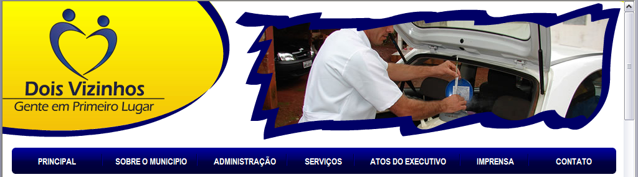
Passo 1

Passo 2 – Baixe em seu computador o Programa ESpropostas e salve diretamente no drive C:\ em pasta específica.

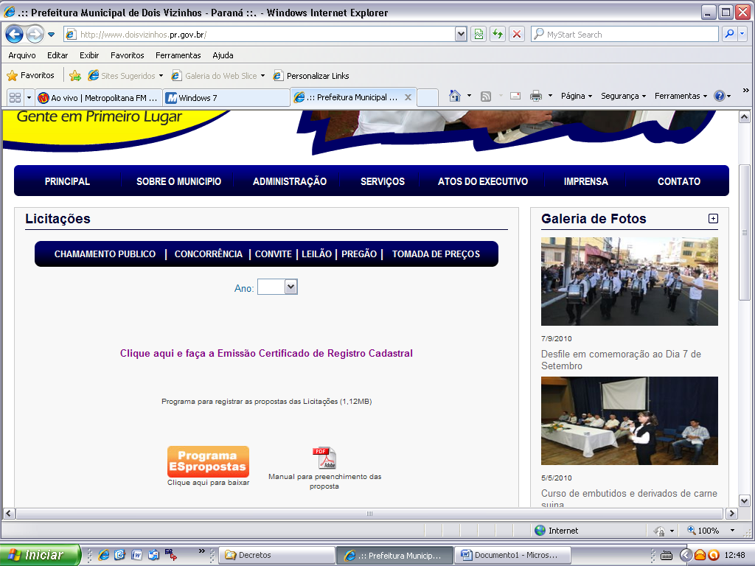
Passo 2

Passo 3 – Acessar através do rol de modalidades e escolher o arquivo da Proposta correspondente ao Edital em questão.
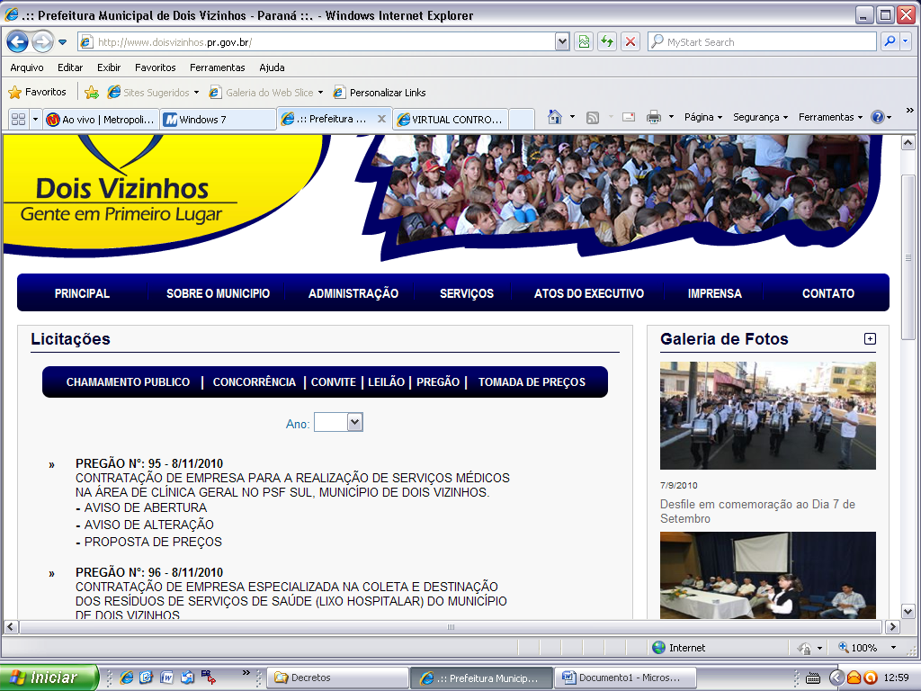
Passo 3
Passo 3
Passo 4 – Faça o download da proposta desejada.

- Os arquivos devem ser salvos diretamente no drive C:\ do seu computador, em uma pasta qualquer.

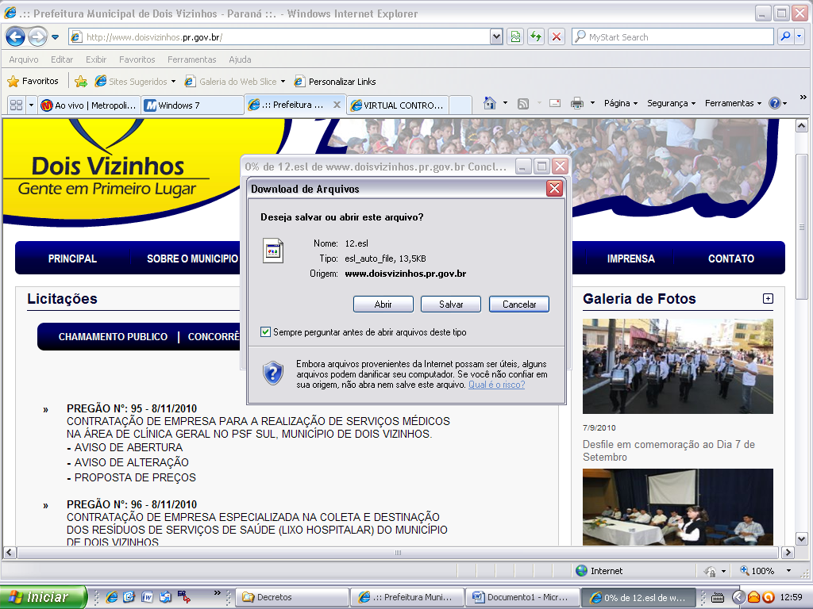
Passo 4

Passo 5 – Clique em abrir, para acessar a proposta.

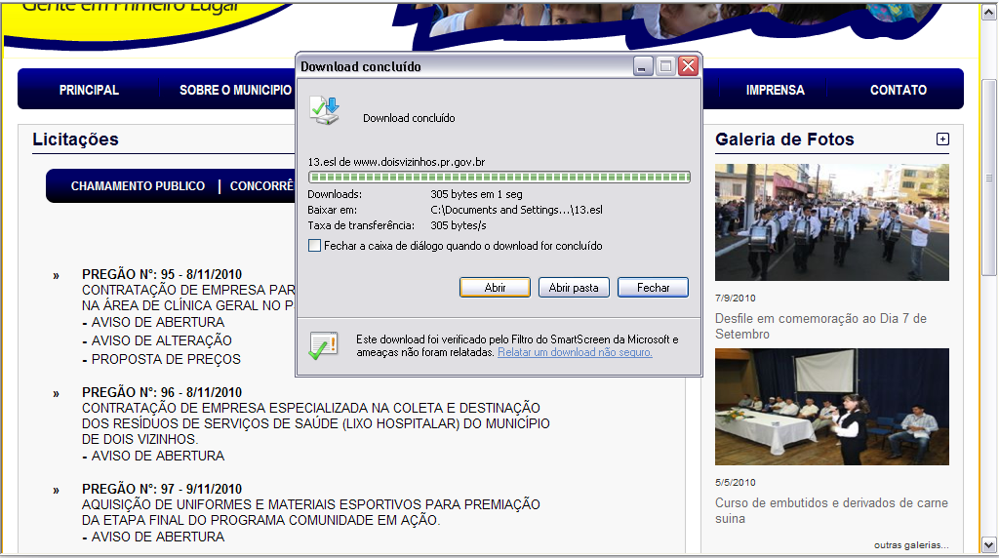
Passo 5

A seguinte tela deverá aparecer:
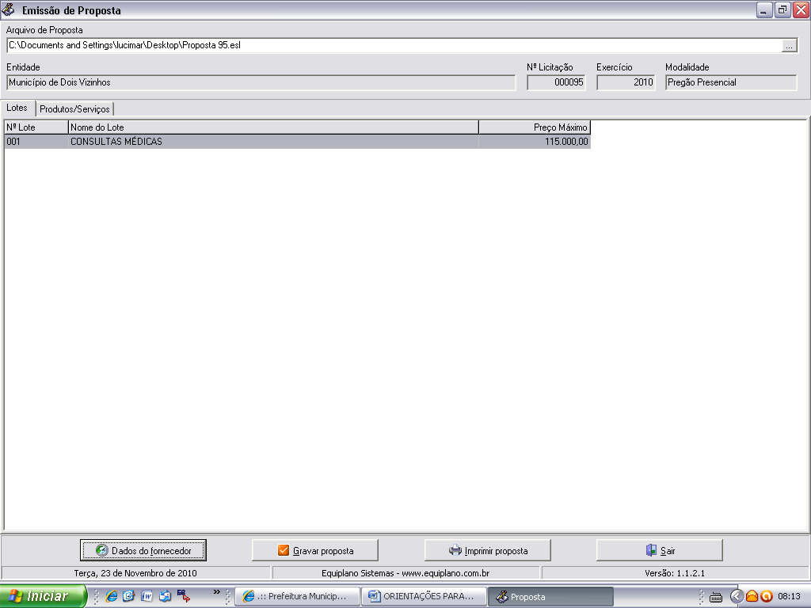

Caso você não consiga abrir esta tela, adote o seguinte procedimento:

Acesse a pasta onde salvou os arquivos, e dê um duplo clique em cima do arquivo ESProposta.exe, deverá aparecer a tela abaixo, clique uma vez sobre o botão com reticências e procure pelo arquivo da proposta na pasta onde o salvou:

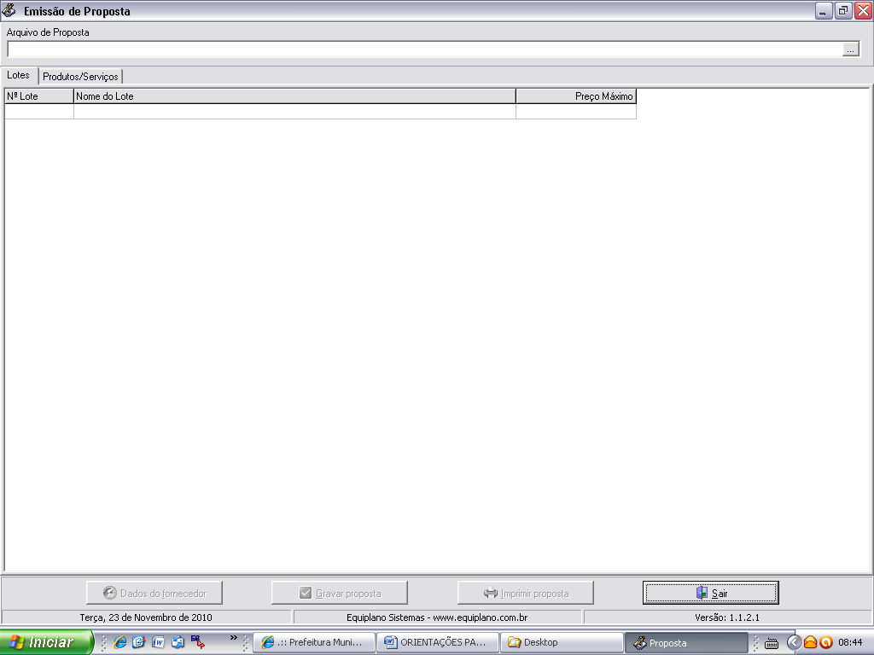

Passo 6 – Uma vez acessada a Emissão da Proposta, você trabalha com duas guias: Lotes e Produtos/Serviços. Inicialmente, você vai na guia Lotes e seleciona o lote em questão e vá para a outra guia: Produtos/Serviços. Neste exemplo consta apenas um lote, quando o Edital apresentar mais de um lote, clique em cada lote e em seguida, na opção Produtos/Serviços.

Passo 6

Passo 7 – No campo preço unitário digite sua proposta, e informe também a marca ou procedência do produto/serviço. Em seguida clique novamente em lotes e selecione o próximo lote se for o caso, até que a proposta esteja completamente preenchida.

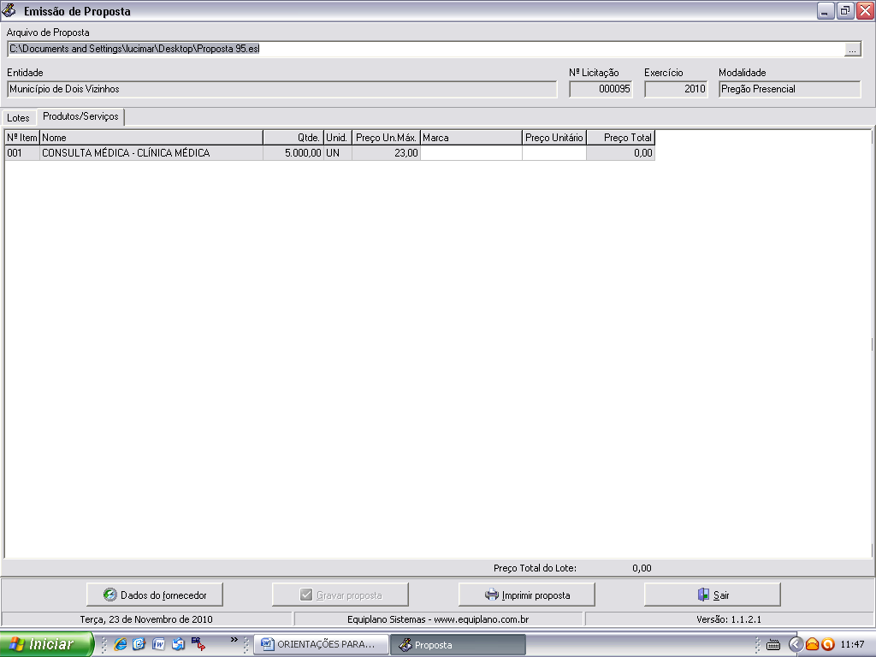
Passo 7
Passo 8 – Uma vez preenchida a proposta, verifique as informações cadastrais indo a: “Dados do Fornecedor”.

Passo 8

Preencha as informações solicitadas, e em seguida vá em “Representante”, preencha os campos com as dados do represente da empresa, conforme carta de credenciamento, clique em fechar, após vá em “Quadro Societário” e transcreva as informações solicitadas, clique em fechar. Após preencher os dados do fornecedor, do representante e quadro societário, clique em fechar.

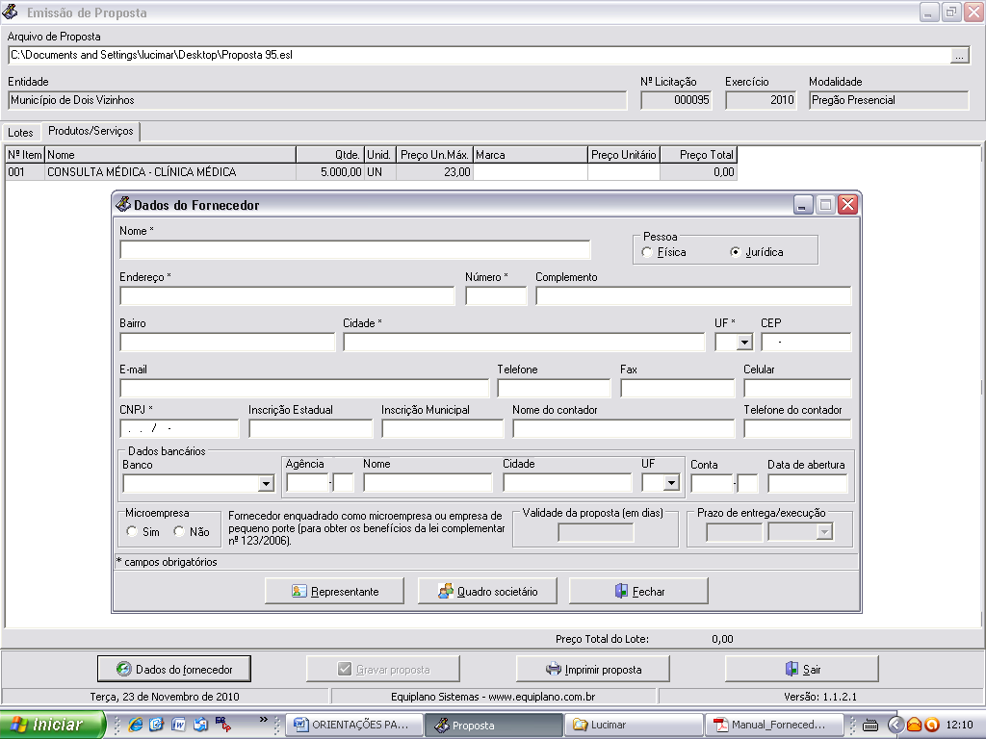

Na tela principal clique em “Gravar proposta”, após você deve imprimir e assinar a proposta e acondicioná-lo em envelope, conforme orientações do edital.

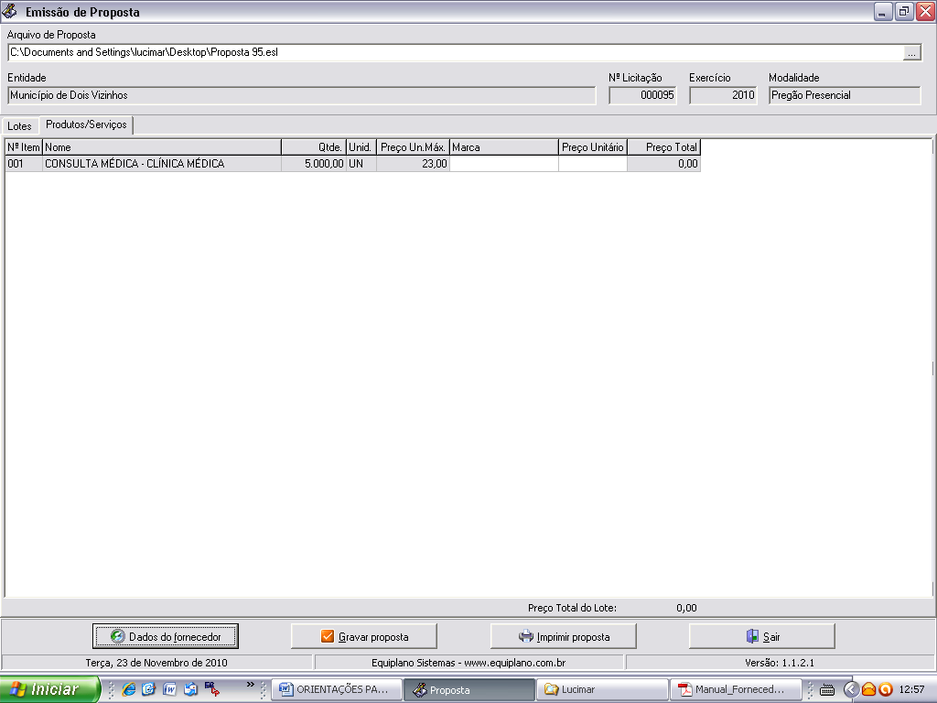

Você deve salvar o arquivo da proposta (proposta.esl) em unidade de armazenamento (CD-room, Pen-Drive, disquete, etc...) em bom estado, bem acondicionado, para que não sofra danos.

Importante:

- Ao salvar o arquivo em meio eletrônico, recomenda-se testar o arquivo gravado e ainda possuir outra cópia alternativa na abertura da licitação.

Senhor licitante:

Visando comunicação futura entre a Prefeitura Municipal de Dois Vizinhos e essa empresa, solicitamos de Vossa Senhoria preencher o Recibo de Retirada do Edital, que consta na primeira página do mesmo e remeter ao Departamento de Administração através do fax (46) 3536-8822.

A não remessa do recibo exime o Departamento de Administração informar retificações ocorridas no instrumento convocatório, bem como de quaisquer informações adicionais, não cabendo posteriormente qualquer reclamação.
Recomendamos ainda, consultas à página do município para eventuais comunicações e ou esclarecimentos disponibilizados acerca do processo licitatório.

